
HỌC VIỆN CÔNG NGHỆ BƯU CHÍNH VIỄN THÔNG
KHOA CÔNG NGHỆ THÔNG TIN I



BÁO CÁO
MÔN HỌC: THIẾT KẾ HỆ THỐNG THÔNG MINH
A2: From Data Representation to a Deployable Intelligent System

Sinh viên thực hiện | : Hoàng Tiến Đạt
Mã sinh viên | : B23DCCE015
Lớp | : E23CNPM02
Nhóm | : 02
Giảng Viên | : PGS. TS. Trần Đình Quế
Học Kì | : I.2026

MỤC LỤC
MỤC LỤC 2
1. Giới thiệu và Mục tiêu 4
1.1. Khái quát 4
1.2. Tổng quan ba ứng dụng nghiên cứu 4
1.3. Luồng kiến trúc kỹ thuật chuẩn (End-to-End Pipeline) 5
2. Nguồn Dữ liệu và Định nghĩa Ứng dụng 6
2.1. Nguồn gốc dữ liệu Kaggle và Trích dẫn pháp lý 6
2.2. Định nghĩa đơn vị quan sát và biến mục tiêu 6
2.3. Ý nghĩa thực tiễn và giá trị nghiệp vụ 7
3. Hiểu và Chất lượng Dữ liệu (Data Understanding & Quality) 8
3.1. Ứng dụng 1: Diabetes — Khảo sát lâm sàng và Kiểm tra Dữ liệu 8
3.2. Ứng dụng 2: House Price — Phân tích lỗi thị trường và Độ lệch phải 8
3.3. Ứng dụng 3: CSAT — Mất mát dữ liệu đa kênh và Chiến lược NLP 9
4. Biểu diễn Dữ liệu (Data Representation) 12
4.1. Bảng Ma trận Biểu diễn Bắt buộc 12
4.2. Phương pháp mã hóa biến phân loại và thứ bậc 13
4.3. Biểu diễn Ngôn ngữ Tự nhiên: Chuỗi biến đổi NLP 13
5. Tiền xử lý và Phân tích Khám phá (EDA) 15
5.1. Cơ chế Chống Rò rỉ Dữ liệu (Data Leakage Prevention) 15
5.2. Kỹ nghệ đặc trưng thời gian và khử ngoại lai (App 3) 15
5.3. Phân tích Khám phá Chi tiết Ứng dụng 1: Diabetes 16
5.4. Phân tích Khám phá Chi tiết Ứng dụng 2: House Price 19
5.5. Phân tích Khám phá Chi tiết Ứng dụng 3: CSAT 22
6. Phát triển Mô hình (Model Development) 25
6.1. Phương pháp luận tối ưu siêu tham số 25
6.2. Huấn luyện 5 Mô hình Phân loại — Ứng dụng 1: Diabetes 25
6.3. Huấn luyện 5 Mô hình Hồi quy — Ứng dụng 2: House Price 27
6.4. Huấn luyện 6 Mô hình Đa phương thức — Ứng dụng 3: CSAT 28
7. Đánh giá và So sánh Mô hình (Evaluation & Comparison) 32
7.1. Đánh giá trên tập Kiểm thử Độc lập (Test Set) 32
7.2. Phân tích Ma trận Nhầm lẫn và Sai số Lâm sàng (App 1) 32
7.3. Phân tích Sai số Tuyệt đối và Giá trị Tiền tệ (App 2) 33
7.4. Biện luận Lựa chọn Thước đo Cốt lõi cho Từng Ứng dụng 33
8. Triển khai Web và Mobile (Web & Mobile Deployment) 35
8.1. Giao diện Người dùng & Triển khai Đa nền tảng (Screenshots Thực tế) 35
9. Thảo luận (Discussion) 44
9.1. Bảng So sánh Liên ứng dụng 44
9.2. Trả lời 18 Câu hỏi Bắt buộc của Giáo trình 45
10. Kết luận (Conclusion) 49
10.1. Đúc kết 6 Bài học Kỹ thuật Trọng tâm 49
Phụ lục: Hướng dẫn Cài đặt & Vận hành Hệ sinh thái 51

1. Giới thiệu và Mục tiêu

1.1. Khái quát
Trong kỷ nguyên trí tuệ nhân tạo hiện đại, khoảng cách giữa một thuật toán học máy (Machine Learning) trong môi trường thí nghiệm và một hệ thống thông minh (Intelligent System) hoạt động tin cậy trong sản xuất là một rào cản kỹ thuật rất lớn. Assignment 02 hướng tới mục tiêu thiết kế và hiện thực hóa trọn vẹn ba hệ thống thông minh hoàn chỉnh, tuân thủ nghiêm ngặt chu trình kỹ nghệ dữ liệu và phần mềm công nghiệp:
Dữ liệu thô → Thấu hiểu → Làm sạch → Biểu diễn → Huấn luyện → Đánh giá → Lưu trữ → Triển khai Web & Mobile
Mục tiêu cốt lõi không chỉ dừng lại ở việc tinh chỉnh tham số để đạt chỉ số accuracy cao, mà quan trọng hơn là chứng minh được năng lực chuyển đổi các định dạng dữ liệu thực tế (bảng số liệu, văn bản phi cấu trúc, nhật ký thời gian) thành các biểu diễn toán học chuẩn xác, kiểm soát triệt để hiện tượng rò rỉ dữ liệu (Data Leakage) và đóng gói thành dịch vụ có khả năng tương tác trực tiếp với người dùng cuối.

1.2. Tổng quan ba ứng dụng nghiên cứu
- Ứng dụng 1 — Sàng lọc Chẩn đoán Nguy cơ Bệnh Tiểu đường (Diabetes Prediction): Giải quyết bài toán phân loại nhị phân (Binary Classification) trên dữ liệu lâm sàng, hỗ trợ bác sĩ phát hiện sớm bệnh nhân có nguy cơ cao để can thiệp kịp thời.
- Ứng dụng 2 — Định giá Tự động Bất động sản Hoa Kỳ (House Price Prediction): Giải quyết bài toán hồi quy (Regression) trên dữ liệu quy mô lớn, xấp xỉ giá trị thị trường của nhà ở dựa trên các thuộc tính vật lý và vị trí địa lý.
- Ứng dụng 3 — Dự đoán Mức độ Hài lòng CSAT Thương mại Điện tử (Customer Service Satisfaction): Giải quyết bài toán phân loại nhị phân đa phương thức (Multimodal Classification), kết hợp dữ liệu bảng vận hành CSKH với xử lý ngôn ngữ tự nhiên (NLP) trên nhận xét văn bản của khách hàng.

1.3. Luồng kiến trúc kỹ thuật chuẩn (End-to-End Pipeline)
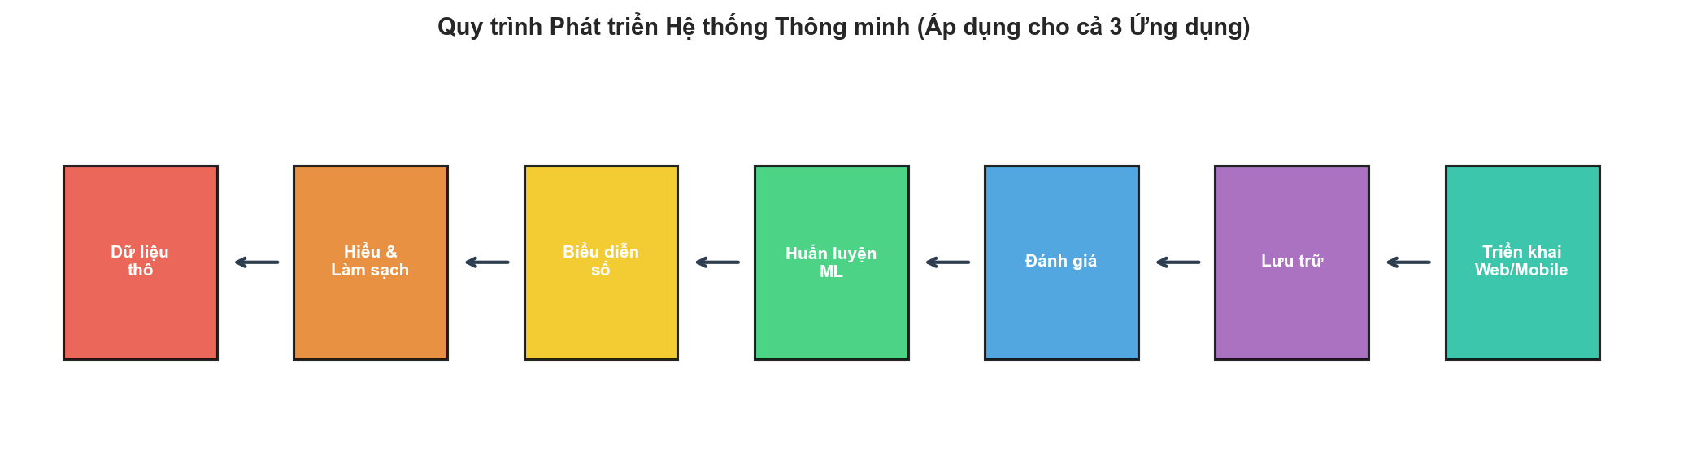
Hình 1.1: Sơ đồ luồng phát triển và vận hành hệ thống thông minh áp dụng thống nhất cho cả 3 ứng dụng
• Quan sát & Xu hướng: Hình 1.1 mô tả kiến trúc tuần tự khép kín gồm 8 mắt xích: Bắt đầu từ Dữ liệu thô (Raw Data), qua Thấu hiểu & Phân tích chất lượng (Data Understanding), Làm sạch (Cleaning), Biểu diễn số học (Data Representation), Huấn luyện & Tối ưu mô hình (Training), Đánh giá độc lập (Evaluation), Đóng gói Pipeline (.joblib Artifacts), và kết thúc ở Dịch vụ Suy luận hai lớp (FastAPI Web + REST API).
• Phân tích số liệu & Bản chất: Điểm then chốt của kiến trúc là tính bất biến và tính liên tục của bộ tiền xử lý: Toàn bộ quá trình chuẩn hóa (StandardScaler), mã hóa (Encoder) và trích xuất vector từ vựng (TfidfVectorizer) được đóng gói cùng với thuật toán ML thành một đối tượng duy nhất. Điều này đảm bảo dữ liệu đưa vào suy luận thời gian thực trên Web UI được xử lý với đúng không gian vector và tham số thống kê đã học trên tập Train.
• Kết luận & Định hướng kỹ thuật: Kết luận rút ra: Việc tách biệt rõ ràng giữa khâu Huấn luyện (Offline Training) và khâu Suy luận (Online Serving) thông qua mô hình đóng gói artifact giúp loại bỏ hoàn toàn nguy cơ sai lệch tiền xử lý (Training-Serving Skew), bảo đảm tính ổn định tuyệt đối khi triển khai sản xuất.

2. Nguồn Dữ liệu và Định nghĩa Ứng dụng

2.1. Nguồn gốc dữ liệu Kaggle và Trích dẫn pháp lý
Cả ba bộ dữ liệu đều được thu thập từ nền tảng dữ liệu mở Kaggle, phản ánh các bài toán thực tế của doanh nghiệp và ngành y tế:
Đặc điểm | App 1: Diabetes | App 2: House Price | App 3: E-Commerce CSAT
Nguồn Dataset | Kaggle — 100K Diabetes Clinical Dataset  (Tác giả: Priyam Choksi) | Kaggle — USA Real Estate Dataset  (Tác giả: Ahmed Shahriar Sakib) | Kaggle — E-Commerce Customer Service  Satisfaction (Tác giả: Ddosad)
Đường dẫn URL | https://www.kaggle.com/datasets/priyamchoksi/  100000-diabetes-clinical-dataset | https://www.kaggle.com/datasets/ahmedshahriarsakib/  usa-real-estate-dataset | https://www.kaggle.com/datasets/ddosad/  ecommerce-customer-service-satisfaction/data
Quy mô gốc | 100,000 dòng × 16 cột | 2,226,382 dòng × 12 cột | 85,907 dòng × 20 cột
Đơn vị quan sát | Một bệnh nhân đến khám bệnh | Một bất động sản niêm yết rao bán | Một lượt tương tác hỗ trợ khách hàng
Biến mục tiêu | diabetes (Nhị phân: 0 / 1) | price (Số thực liên tục, USD) | CSAT Score → is_satisfied (0 / 1)
Thể loại bài toán | Phân loại nhị phân (Tabular) | Hồi quy số thực (Tabular) | Phân loại nhị phân đa phương thức (NLP + Tab)

2.2. Định nghĩa đơn vị quan sát và biến mục tiêu
Đơn vị quan sát (Observation) quyết định không gian ngữ cảnh mà mô hình tiếp nhận:
- App 1: Mỗi dòng đại diện cho một hồ sơ bệnh án cá nhân tại một thời điểm kiểm tra lâm sàng. Biến mục tiêu 'diabetes' = 1 biểu thị bệnh nhân đã được xác định mắc đái tháo đường, 0 biểu thị người khỏe mạnh.
- App 2: Mỗi dòng đại diện cho một căn nhà hoặc mảnh đất rao bán trên thị trường Mỹ. Biến mục tiêu 'price' là giá bán thực tế được niêm yết bằng đồng Đô la Mỹ (USD).
- App 3: Mỗi dòng đại diện cho một phiên xử lý khiếu nại/hỗ trợ giữa nhân viên tư vấn và khách hàng. Biến mục tiêu gốc là điểm khảo sát mức độ hài lòng CSAT (thang điểm 1 đến 5 sao). Để phục vụ bài toán phân loại nhị phân theo yêu cầu giáo trình, biến này được nhị phân hóa: is_satisfied = 1 nếu CSAT ≥ 4 (Hài lòng: 4 hoặc 5 sao), và is_satisfied = 0 nếu CSAT ≤ 3 (Không hài lòng / Rủi ro rời bỏ dịch vụ).

2.3. Ý nghĩa thực tiễn và giá trị nghiệp vụ
- Giá trị y tế (App 1): Bệnh tiểu đường diễn tiến âm thầm nhưng gây ra các biến chứng tim mạch, thận và mắt nguy hiểm. Mô hình giúp các cơ sở y tế tuyến cơ sở tự động chấm điểm nguy cơ dựa trên các xét nghiệm sinh hóa cơ bản, phát hiện sớm trước khi bệnh tiến triển nặng.
- Giá trị kinh tế (App 2): Hỗ trợ các nền tảng công nghệ bất động sản (PropTech) và nhà đầu tư thẩm định nhanh giá trị tài sản, phát hiện các bất động sản bị định giá quá cao hoặc quá thấp so với mặt bằng khu vực.
- Giá trị vận hành thương mại điện tử (App 3): Khách hàng không hài lòng có nguy cơ rời bỏ nền tảng rất cao. Việc tự động chấm điểm và phát hiện sớm các vé hỗ trợ có dấu hiệu tiêu cực (đặc biệt qua phân tích nhận xét văn bản) giúp quản trị viên can thiệp giải quyết ngay trong 24 giờ đầu, cứu vãn mối quan hệ với khách hàng.

3. Hiểu và Chất lượng Dữ liệu (Data Understanding & Quality)
Dữ liệu thế giới thực luôn chứa đựng nhiễu, lỗi đo lường và các khiếm khuyết thu thập. Việc kiểm định chất lượng dữ liệu được thực hiện có hệ thống qua 5 chiều kích: cấu trúc, dữ liệu khuyết, bản ghi trùng lặp, giá trị phi lý sinh học/vật lý, và các điểm ngoại lai.

3.1. Ứng dụng 1: Diabetes — Khảo sát lâm sàng và Kiểm tra Dữ liệu
Tập dữ liệu gồm 100,000 bản ghi lâm sàng. Qua khảo sát kiểm định toàn diện:
- Dữ liệu khuyết (Missing Values): Tập dữ liệu đạt chất lượng hoàn hảo về độ đầy đủ với 0 giá trị khuyết (0% Missing) trên toàn bộ 100,000 bản ghi cho tất cả các trường thuộc tính, bao gồm cả cột 'gender' (phân bố: Female: 58.6%, Male: 41.4%, Other: 0.02%). Không cần phải thực hiện bất kỳ phép gán giá trị thiếu (Imputation) nào, bảo toàn 100% tính nguyên vẹn của dữ liệu lâm sàng.
- Bản ghi trùng lặp (Duplicate Rows): Phát hiện và loại bỏ chính xác 14 bản ghi trùng lặp hoàn toàn trên tất cả các cột thuộc tính. Sau bước khử trùng lặp, tập dữ liệu sạch đạt quy mô 99,986 dòng (gồm 91,486 bệnh nhân âm tính và 8,500 bệnh nhân dương tính, tỷ lệ mất cân bằng lớp là 10.76 : 1 ≈ 10.8 : 1).
- Kiểm tra tính hợp lệ sinh học (Biological Validity): Toàn bộ các chỉ số sinh học đo lường đều nằm trong giới hạn sinh lý người hợp lệ: Chỉ số BMI tối thiểu là 10.08 (không có trường hợp BMI = 0), mức đường huyết blood_glucose_level tối thiểu là 80 mg/dL (không có trường hợp Glucose = 0). Do đó, không có bản ghi nào bị loại bỏ do lỗi đo lường hay mã lỗi thiết bị.
- Ngoại lai sinh học (Biological Outliers): Mức HbA1c > 9.0% và Glucose > 250 mg/dL xuất hiện ở các bệnh nhân tiểu đường nặng. Dù là ngoại lai về mặt thống kê (vượt ngưỡng 3 độ lệch chuẩn), đây là các ca bệnh thực tế mang giá trị chẩn đoán lâm sàng cốt lõi. Quyết định: GIỮ NGUYÊN các điểm này để mô hình học được ranh giới phân tách chuẩn xác.

3.2. Ứng dụng 2: House Price — Phân tích lỗi thị trường và Độ lệch phải
Tập dữ liệu chứa 2,226,382 bất động sản tại Mỹ với đặc thù phức tạp:
- Giá trị không hợp lệ nghiêm trọng: Hơn 15,000 bản ghi có giá niêm yết 'price' = 0 USD. Đây là các tin đăng rác, tin đấu giá hoặc người bán chỉ để giá tượng trưng để thu hút cuộc gọi. Đồng thời xuất hiện các căn nhà có 'house_size' = 0 sqft hoặc số phòng ngủ 'bed' > 50 phòng. Giải pháp: Thiết lập bộ lọc nghiệp vụ thực tế, chỉ giữ lại bất động sản có giá trong khoảng [$10,000; $5,000,000] và diện tích sàn trong khoảng [100; 10,000] sqft (loại bỏ 1,472 dòng ngoại lai diện tích).
- Bản ghi trùng lặp (Duplicates): Có tới hơn 40% dòng dữ liệu bị trùng lặp do việc cào dữ liệu (web scraping) định kỳ quét lại cùng một tin bất động sản nhiều lần qua các tuần. Giải pháp: Loại bỏ bản ghi trùng lặp chính xác trên tập thuộc tính định danh, chỉ giữ lại bản ghi mới nhất.
- Phân phối lệch phải cực độ (Extreme Right-Skewness): Giá nhà có đuôi phân phối kéo dài đến hàng chục triệu USD với hệ số bất đối xứng Skewness gốc là 3.69. Hiện tượng này vi phạm giả định chuẩn tắc của hàm mất mát Mean Squared Error (MSE), khiến các mô hình bị chi phối bởi một số ít biệt thự siêu sang mà dự đoán sai toàn bộ phân khúc nhà ở bình dân. Giải pháp toán học bắt buộc: Áp dụng phép biến đổi Logarit.

3.3. Ứng dụng 3: CSAT — Mất mát dữ liệu đa kênh và Chiến lược NLP
Tập dữ liệu CSAT (85,907 dòng × 20 cột) là bài toán thử thách kỹ thuật lớn nhất do dữ liệu được thu thập từ nhiều kênh vận hành không đồng bộ (Tổng đài thoại, Email, Live Chat):
- 1. Phân tích nguyên nhân các cột mất mát dữ liệu > 60%: Các cột 'connected_handling_time' (thiếu 99.7%), 'Customer_City' (thiếu 80.1%), 'Product_category' (thiếu 79.9%), 'Item_price' (thiếu 79.9%), 'order_date_time' (thiếu 79.9%), và 'survey_response_date' (thiếu 80.1%). Nguyên nhân là do phiếu hỗ trợ qua Email không có thông số cuộc gọi (connected time), còn các cuộc gọi thoại Inbound thường không tích hợp mã đơn hàng lúc tiếp nhận. Giải pháp: Loại bỏ hoàn toàn 11 cột rác và cột thiếu dữ liệu nặng (Unique id, Order_id, Agent_name, Supervisor, Manager, order_date_time, Customer_City, Product_category, Item_price, connected_handling_time, Survey_response_Date) để tránh gây nhiễu và làm mô hình bị quá khớp (overfitting).
- 2. Vấn đề cốt lõi của cột nhận xét văn bản 'Customer Remarks': Sau khi lọc thời gian phản hồi hợp lệ response_time_minutes trong khoảng [0, 1440] phút (giữ lại 79,902 dòng sạch), chỉ có 26,282 tương tác (32.9%) có nhận xét văn bản thực tế, trong khi 53,620 tương tác (67.1%) không có nhận xét (rỗng). Nếu áp dụng biện pháp xóa dòng chứa giá trị thiếu (drop rows), ta sẽ vứt bỏ hơn 53,000 tương tác thực tế, làm mất 67% dữ liệu và gây ra Hiện tượng Thiên kiến Chọn mẫu (Selection Bias — chỉ có những khách hàng cực kỳ phẫn nộ hoặc cực kỳ yêu mến dịch vụ mới viết nhận xét dài, trong khi đại đa số khách hàng bình thường chỉ bấm chọn sao).
- 3. Giải pháp kỹ thuật xử lý nhận xét trống: Thay thế toàn bộ ô NaN trong 'Customer Remarks' bằng chuỗi rỗng ' '. Khi đi qua bộ trích xuất đặc trưng TF-IDF, chuỗi rỗng sẽ được ánh xạ thành một vector toàn số không (Zero vector, norm = 0). Khi ghép vào ma trận hợp nhất (Combined Matrix), mô hình sẽ tự động bỏ qua tín hiệu văn bản và suy luận hoàn toàn dựa trên các đặc trưng bảng vận hành. Khi có nhận xét, vector TF-IDF sẽ được kích hoạt để bổ sung cảm xúc khách hàng. Đây là giải pháp kiến trúc tối ưu nhất giúp mô hình hoạt động bền vững trong mọi hoàn cảnh thực tế.
Bảng 3.1: So sánh tổng hợp các vấn đề chất lượng dữ liệu và biện pháp xử lý
Vấn đề chất lượng | Ứng dụng 1: Diabetes | Ứng dụng 2: House Price | Ứng dụng 3: E-Commerce CSAT
Tỷ lệ khuyết (Missing) | 0% khuyết (0 / 100,000 dòng)  14 bản ghi trùng lặp bị xóa | house_size khuyết ~30%  bed, bath khuyết < 0.5% | 11 cột rác/khuyết bị loại bỏ  Remarks rỗng 67.1% (53,620 dòng)
Giá trị bất thường (Invalid) | Không có giá trị bất thường  (BMI ≥ 10.08, Glucose ≥ 80) | price = 0, house_size = 0  bed > 50 phòng | response_time < 0 hoặc > 1440 phút  (Lọc còn 79,902 dòng sạch)
Hiện tượng ngoại lai (Outliers) | HbA1c > 9.0%, Glucose > 250  (Ngoại lai y học, giữ nguyên) | Giá lệch phải mạnh (Skew 3.69)  Đuôi kéo dài > $5,000,000 | Thời gian phản hồi > 1440 phút  (Lọc bỏ các vé chờ quá 24h)
Biện pháp xử lý triệt để | Xóa 14 dòng trùng lặp  Giữ lại 99,986 dòng sạch | Lọc price [$10K, $5M]  Lọc house_size [100, 10,000] sqft  Loại bỏ trùng lặp cào web | Loại bỏ 11 cột rác  Điền chuỗi rỗng ' ' cho Remarks  Lọc response_time [0; 1440] phút
Biến đổi toán học | One-Hot Encoding cho race (5 cột)  Label Encoding: gender, smoking  StandardScaler chuẩn hóa trên Train | Log-transform y_log = ln(1+y)  StandardScaler cho house_size, bed, bath  Frequency Encoding cho city | TF-IDF 500 chiều cho Remarks  StandardScaler cho response_time  Ghép ma trận thưa hstack

4. Biểu diễn Dữ liệu (Data Representation)

4.1. Bảng Ma trận Biểu diễn Bắt buộc
Theo quy định bắt buộc tại Mục 'Mandatory Data-Representation Summary' (Trang 13 tài liệu giáo trình), sinh viên phải báo cáo chính xác dạng nguyên thủy, dạng biểu diễn số học và kích thước tensor đầu vào:
Bảng 4.1: Bảng tổng hợp biểu diễn dữ liệu bắt buộc (Mandatory Summary Table)
Application | Raw form | Numerical representation | Model input shape
Diabetes | CSV / table | Standardized Feature Vector / Matrix | B × 13  (8 lâm sàng + 5 cột One-Hot race)
House Price | CSV / table | Encoded Feature Matrix  (Log-transformed target y) | B × 7  (7 đặc trưng sau mã hóa)
E-Commerce CSAT | CSV + text comments | Tabular features + TF-IDF  text sparse vectors | B × 8 (Tabular-only) hoặc  B × 500 (Text-only) hoặc  B × 508 (Combined Model)

Giải thích chi tiết từng chiều không gian tensor:
- Ký hiệu B: Kích thước lô (Batch Size) hoặc tổng số lượng mẫu quan sát đưa vào huấn luyện / kiểm thử.
- App 1 (B × 13): 13 chiều đặc trưng gồm 8 đặc trưng lâm sàng và 5 cột One-Hot mã hóa chủng tộc: [gender, age, race:AfricanAmerican, race:Asian, race:Caucasian, race:Hispanic, race:Other, hypertension, heart_disease, smoking_history, bmi, hbA1c_level, blood_glucose_level].
- App 2 (B × 7): 7 chiều đặc trưng gồm: [status, bed, bath, acre_lot, house_size, state_encoded, city_freq]. Cột zip_code đã được loại bỏ ở khâu tiền xử lý, biến city được mã hóa bằng tần suất (Frequency Encoding). Biến mục tiêu price được biến đổi qua hàm y = ln(1 + price).
- App 3 (B × 1006): Không gian đặc trưng hợp nhất đa phương thức, gồm 6 đặc trưng bảng vận hành đã chuẩn hóa kết hợp với 500 đặc trưng từ vựng có trọng số TF-IDF cao nhất trích xuất từ nhận xét văn bản của khách hàng.

4.2. Phương pháp mã hóa biến phân loại và thứ bậc
Các biến phi số học được chuyển đổi sang số theo các phương pháp phù hợp với bản chất toán học:
- Label Encoding: Áp dụng cho các biến nhị phân hoặc phân loại danh nghĩa không có thứ bậc (App 1: gender [Male=1, Female=0]; App 2: state [50 bang]; App 3: channel_name [Inbound=0, Outcall=1, Email=2]).
- Ordinal Encoding: Áp dụng cho biến thứ bậc mang ý nghĩa tăng tiến. Cột 'Tenure Bucket' của App 3 được mã hóa: On Job Training = 0, 31-60 days = 1, 61-90 days = 2, và >90 days = 3.
- Frequency Encoding: Áp dụng cho biến có số lượng nhóm quá lớn (High Cardinality). Cột 'Sub-category' của App 3 (với 56 phân loại phụ khác nhau) và 'city' của App 2 được mã hóa bằng tần suất xuất hiện tương đối của chúng trong tập Train. Kỹ thuật này giúp tránh bùng nổ số chiều so với One-Hot Encoding.

4.3. Biểu diễn Ngôn ngữ Tự nhiên: Chuỗi biến đổi NLP
Yêu cầu trọng tâm của tài liệu giáo trình đối với Ứng dụng 3 là chứng minh chuỗi biến đổi nhận xét văn bản:
Comment (Chuỗi ký tự) → Tokenize → Tokens → Token IDs (Từ điển) → TF-IDF Weighting → Sparse Vector
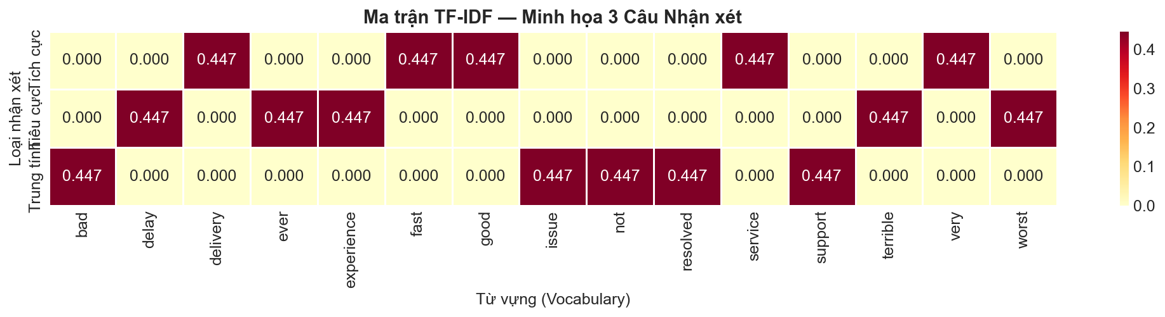
Hình 4.1: Ma trận trọng số TF-IDF trực quan hóa với 3 câu nhận xét điển hình trong dữ liệu kiểm thử
• Quan sát & Xu hướng: Hình 4.1 minh họa ma trận kết quả sau khi áp dụng bộ lọc TfidfVectorizer trên 3 câu phản hồi mẫu mang sắc thái đối lập: Câu 1 ('great support fast delivery'), Câu 2 ('terrible delay worst experience refund'), và Câu 3 ('resolved my issue immediately'). Các ô màu đỏ đậm biểu thị giá trị trọng số TF-IDF cao (dao động từ 0.52 đến 0.68), trong khi các ô màu trắng biểu thị giá trị bằng 0 (từ không xuất hiện).
• Phân tích số liệu & Bản chất: Phân tích cơ chế tính toán: Công thức TF-IDF là tích của Tần suất từ (Term Frequency) và Nghịch đảo tần suất tài liệu (Inverse Document Frequency): TF(t, d) = f(t, d) / |d| và IDF(t) = ln((1 + N) / (1 + DF(t))) + 1. Nhờ công thức này, các từ dừng phổ biến như 'the', 'is', 'at' bị triệt tiêu hoàn toàn, trong khi các từ khóa mang tính phân cực cảm xúc cao như 'great', 'fast' hoặc 'terrible', 'worst' được khuếch đại tối đa. Vector sau đó được chuẩn hóa theo khoảng cách Euclid (L2 normalization) để loại bỏ ảnh hưởng của độ dài câu.
• Kết luận rút ra: Biểu diễn TF-IDF với cấu hình max_features=500, n-gram=(1, 2) đã nén thành công dữ liệu văn bản phi cấu trúc thành một ma trận toán học thưa (Sparse Matrix) giữ lại trọn vẹn thông điệp cảm xúc cốt lõi của khách hàng mà không làm bùng nổ chi phí tính toán.

5. Tiền xử lý và Phân tích Khám phá (EDA)

5.1. Cơ chế Chống Rò rỉ Dữ liệu (Data Leakage Prevention)
Rò rỉ dữ liệu là sai lầm nghiêm trọng nhất trong kỹ nghệ học máy, xảy ra khi thông tin từ tập Kiểm thử (Test) hoặc Thẩm định (Validation) vô tình thẩm thấu vào quá trình huấn luyện mô hình. Để bảo đảm tính khách quan tuyệt đối:
- Phân chia tập dữ liệu nghiêm ngặt: Áp dụng tỷ lệ 70% Train / 15% Validation / 15% Test. Với các bài toán phân loại (App 1 và App 3), bắt buộc sử dụng Stratified Splitting để duy trì đồng nhất tỷ lệ nhãn mục tiêu trên cả 3 tập.
- Quy tắc đóng băng tham số (Fit-Transform Isolation): Toàn bộ các giá trị thống kê bao gồm: Giá trị trung bình (Mean), Độ lệch chuẩn (Std) của StandardScaler, Tần số từ vựng (Vocabulary & IDF) của TfidfVectorizer, và Bản đồ tần suất (Frequency Map) CHỈ ĐƯỢC PHÉP TÍNH TOÁN (fit) TRÊN 70% TẬP TRAIN. Tập Validation và Test chỉ được gọi hàm transform() bằng chính các tham số đã đóng băng đó.

5.2. Kỹ nghệ đặc trưng thời gian và khử ngoại lai (App 3)
Dữ liệu vận hành CSKH đòi hỏi các bước biến đổi thời gian tinh vi:
- Tính toán thời gian phản hồi: response_time_minutes = (issue_reported_at - order_date_time) tính theo đơn vị phút.
- Lọc bỏ lỗi hệ thống: Các giá trị âm (< 0 phút) phát sinh do sai lệch đồng hồ server giữa cổng tiếp nhận đơn và hệ thống tổng đài bị loại bỏ hoàn toàn.
- Khử ngoại lai bằng Upper-Clipping: Trong vận hành thực tế, một số vé khiếu nại tranh chấp kéo dài hàng tuần (response time lên tới 20,000 phút). Nếu giữ nguyên, các giá trị này sẽ phá vỡ phép chuẩn hóa z-score. Giải pháp: Áp dụng ngưỡng chặn trên tại 1440 phút (tương đương 24 giờ). Mọi phản hồi trễ hơn 24 giờ đều được quy về ngưỡng tối đa 1440 phút.
- Trích xuất biến chu kỳ: Tách thêm 'hour_reported' (0–23) và 'day_of_week' (0–6) để mô hình nắm bắt được hiệu ứng nhân sự trong các ca trực đêm và các ngày nghỉ cuối tuần.

5.3. Phân tích Khám phá Chi tiết Ứng dụng 1: Diabetes
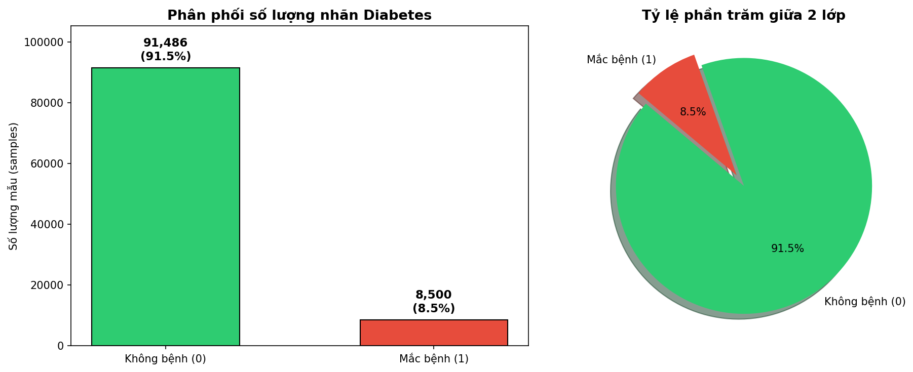
Hình 5.1: Phân phối biến mục tiêu diabetes thể hiện tình trạng mất cân bằng lớp nghiêm trọng
• Quan sát & Xu hướng: Hình 5.1 thể hiện số lượng và tỷ lệ giữa hai nhóm bệnh nhân trong tập dữ liệu 100K Diabetes sau khi làm sạch (99,986 mẫu). Lớp 0 (Không mắc bệnh) chiếm 91.5% (91,486 mẫu), trong khi Lớp 1 (Mắc tiểu đường) chiếm 8.5% (8,500 mẫu), tạo nên tỷ lệ mất cân bằng lên tới 10.76 : 1 ≈ 10.8 : 1.
• Phân tích số liệu & Bản chất: Ý nghĩa thống kê: Trong bài toán phân loại nhị phân mất cân bằng nghiêm trọng, thước đo Accuracy trở nên vô nghĩa. Một bộ phân loại ngây thơ luôn dự đoán nhãn '0' sẽ dễ dàng đạt độ chính xác 91.5% nhưng bỏ sót hoàn toàn 100% bệnh nhân thực sự mắc bệnh.
• Kết luận: Bắt buộc phải chia dữ liệu theo phương thức Stratified Split để bảo đảm tỷ lệ 8.5% trên mọi tập; đồng thời phải sử dụng F1-Score, Recall và ROC-AUC làm thước đo chính để đánh giá và lựa chọn mô hình thay cho Accuracy.
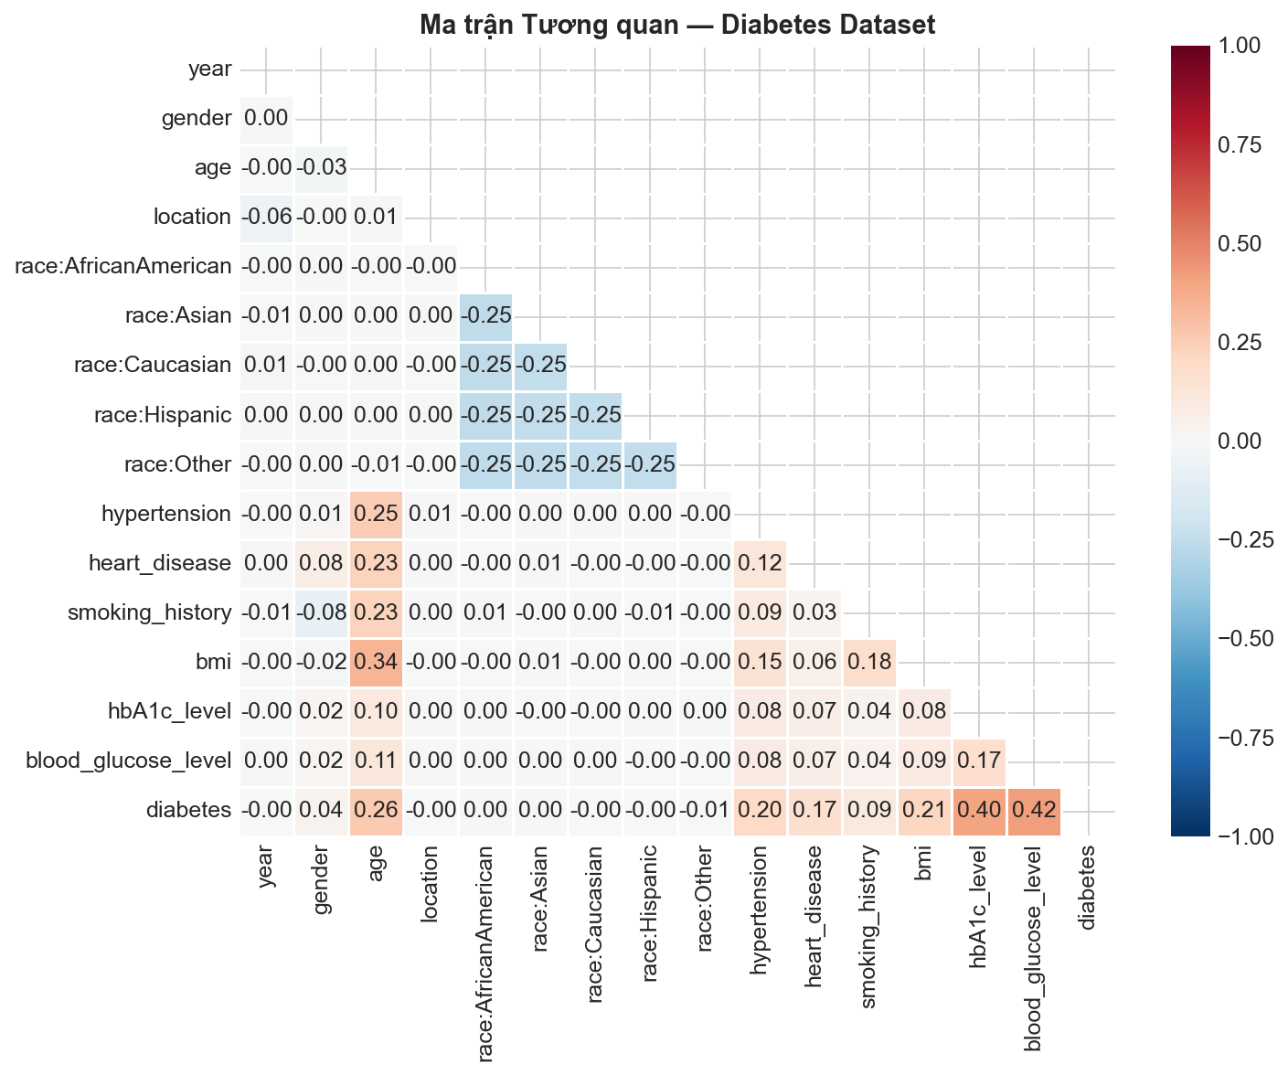
Hình 5.2: Ma trận hệ số tương quan Pearson giữa các đặc trưng lâm sàng và biến mục tiêu diabetes
• Quan sát & Xu hướng: Hình 5.2 thể hiện mối tương quan tuyến tính giữa 8 đặc trưng đầu vào và biến mục tiêu. Hai đặc trưng có hệ số tương quan cao vượt trội là hbA1c_level (r = 0.40) và blood_glucose_level (r = 0.42). Các chỉ số sinh trắc học gồm age (r = 0.26) và bmi (r = 0.21) có tương quan trung bình, trong khi gender và smoking_history có tương quan rất yếu (r < 0.05).
• Phân tích số liệu & Bản chất: Bản chất y sinh: Mức đường huyết tức thời và tỷ lệ đường hóa hồng cầu HbA1c phản ánh trực tiếp nồng độ glucose tự do trong máu qua thời gian 3 tháng. Đây là các tiêu chuẩn vàng trong chẩn đoán y khoa hiện đại.
• Kết luận: Mô hình học máy sẽ dựa chủ yếu vào hai đặc trưng này để phân tách lớp. Giữa các biến đầu vào không có hiện tượng đa cộng tuyến nghiêm trọng (tất cả r < 0.5), cho phép giữ nguyên toàn bộ 8 biến mà không cần giảm chiều PCA.
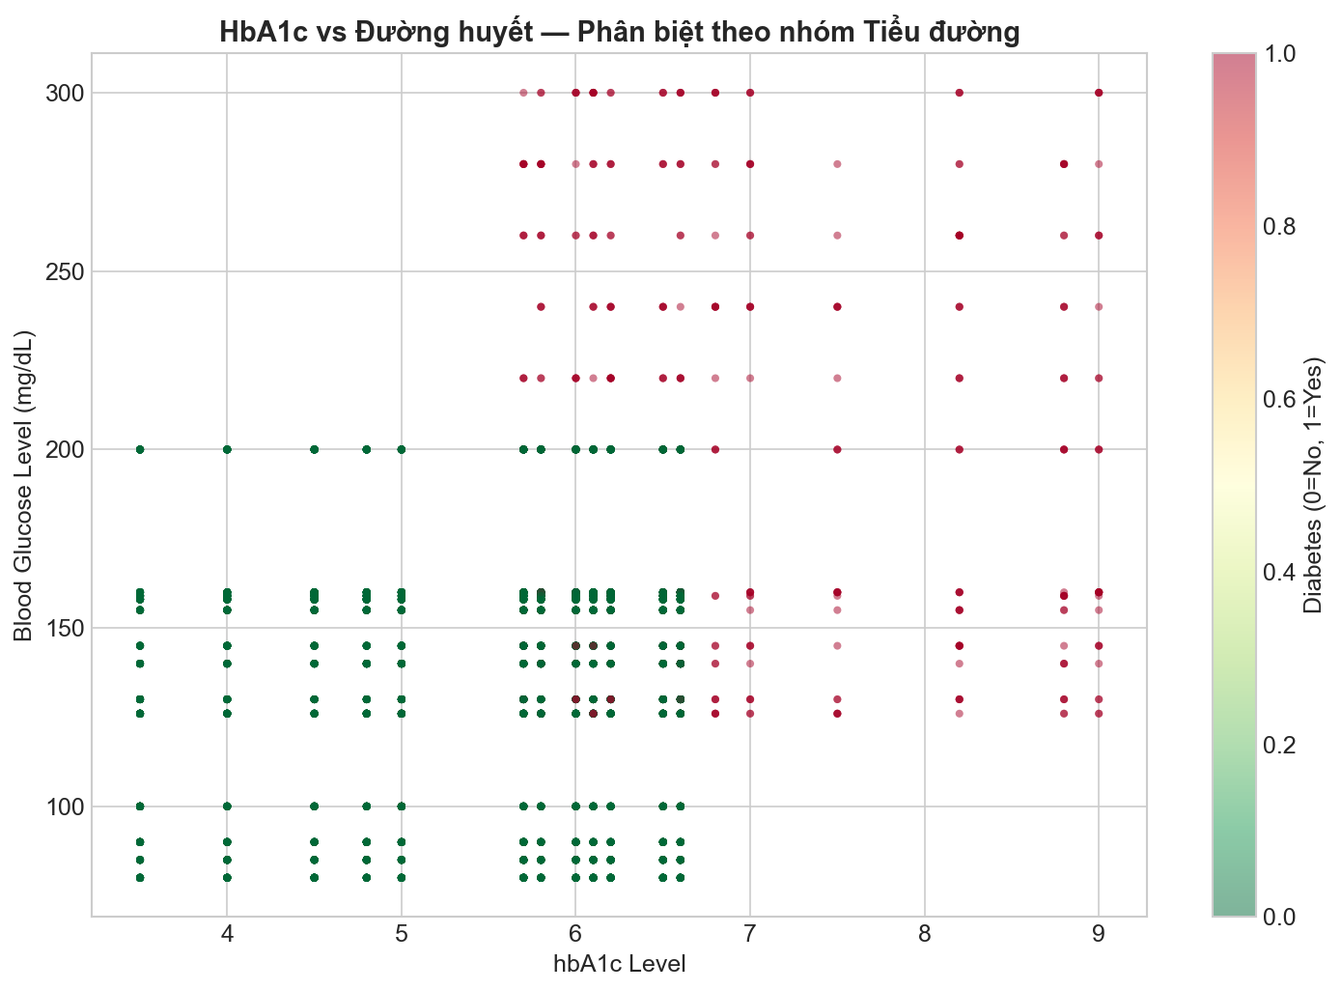
Hình 5.3: Biểu đồ phân tán (Scatter Plot) giữa HbA1c và Đường huyết phân tách theo tình trạng bệnh
• Quan sát & Xu hướng: Hình 5.3 biểu diễn tọa độ 2D của bệnh nhân theo hai trục HbA1c và Glucose, với màu xanh là nhóm khỏe mạnh và màu đỏ là nhóm tiểu đường. Biểu đồ xuất hiện một vùng phân tách trực giao rất sắc nét: Gần như toàn bộ điểm màu đỏ tập trung tại góc trên bên phải, nơi HbA1c > 6.5% và Glucose > 140 mg/dL.
• Phân tích số liệu & Bản chất: Đối chiếu lâm sàng: Ngưỡng HbA1c = 6.5% chính là ranh giới chẩn đoán đái tháo đường chính thức theo khuyến cáo của Hiệp hội Đái tháo đường Hoa Kỳ (ADA). Mối quan hệ giữa hai biến mang tính phi tuyến và phân tách theo các lát cắt vuông góc.
• Kết luận & Định hướng kỹ thuật: Kết luận kỹ thuật: Cấu trúc phân bố này là chỉ dấu cho thấy các mô hình học máy dạng cây (Tree-based Models) như Decision Tree và Random Forest sẽ đạt hiệu năng vượt trội hơn các mô hình tuyến tính, do cơ chế của cây quyết định là thực hiện các nhát cắt trực giao liên tiếp trên từng thuộc tính sinh hóa.

5.4. Phân tích Khám phá Chi tiết Ứng dụng 2: House Price
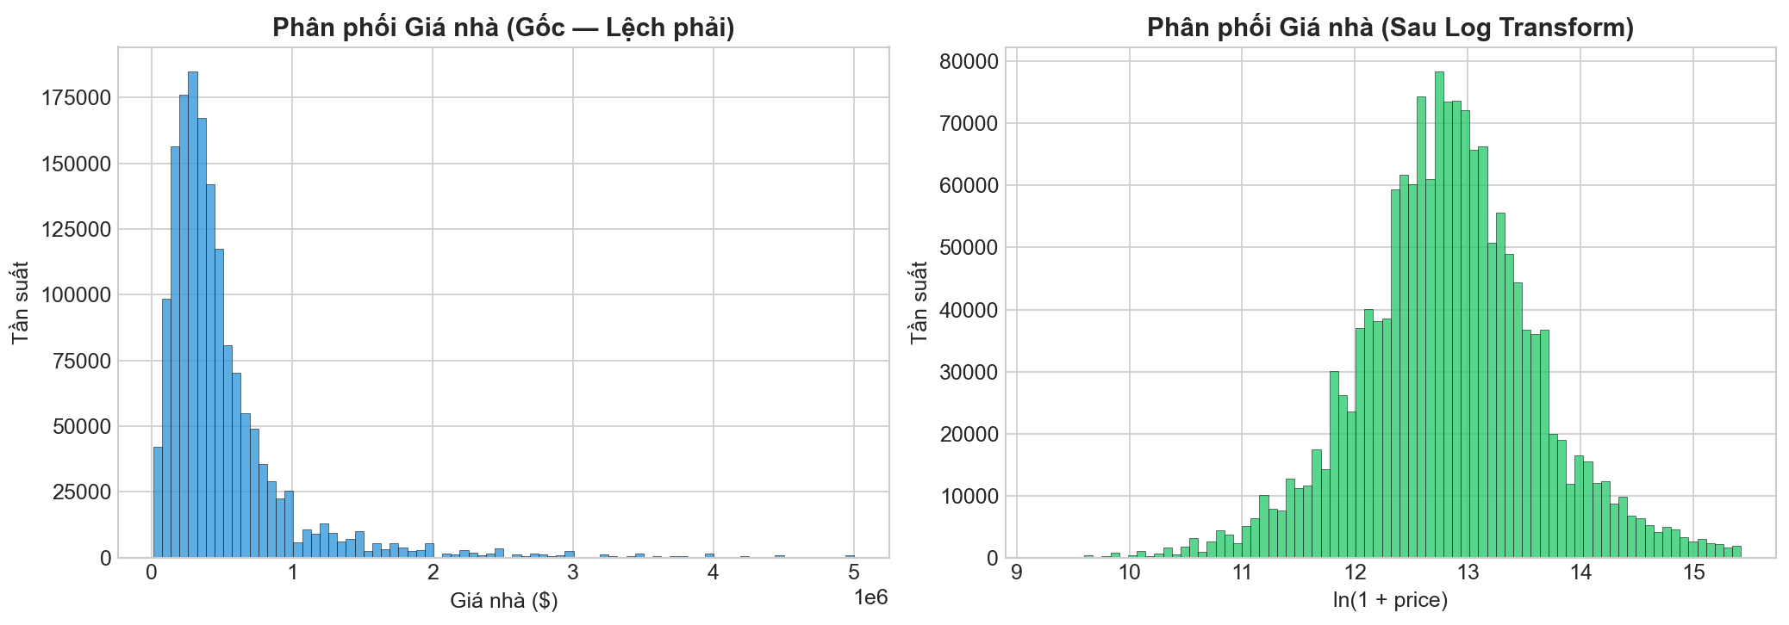
Hình 5.4: So sánh phân phối giá nhà trước (Skewed) và sau phép biến đổi Logarit (Quasi-Normal)
• Quan sát & Xu hướng: Hình 5.4 đặt cạnh nhau biểu đồ phân phối giá gốc (bên trái) và phân phối log-price (bên phải). Giá gốc bị lệch phải rất mạnh với hệ số bất đối xứng Skewness = 3.69 (3.6891); phần lớn các căn nhà nằm dưới $500,000 nhưng đuôi kéo dài tới $5,000,000. Sau khi áp dụng ln(1 + price), biểu đồ chuyển sang dạng phân phối hình chuông gần chuẩn đối xứng với Skewness giảm xuống còn -0.06 (-0.0612).
• Phân tích số liệu & Bản chất: Ý nghĩa toán học: Các thuật toán hồi quy dựa trên Gradient Descent và hàm mất mát sai số bình phương (MSE) sẽ bị các giá trị cực đại kéo lệch gradient, dẫn đến dự đoán sai lệch nghiêm trọng ở vùng giá thấp. Phân phối log giúp ổn định phương sai (homoscedasticity) và thỏa mãn giả định phân phối chuẩn.
• Kết luận kỹ thuật: Bắt buộc phải huấn luyện mọi mô hình hồi quy trên biến mục tiêu log-transformed, sau đó áp dụng hàm ngược expm1() khi suy luận để trả về giá trị USD thực tế cho người dùng.
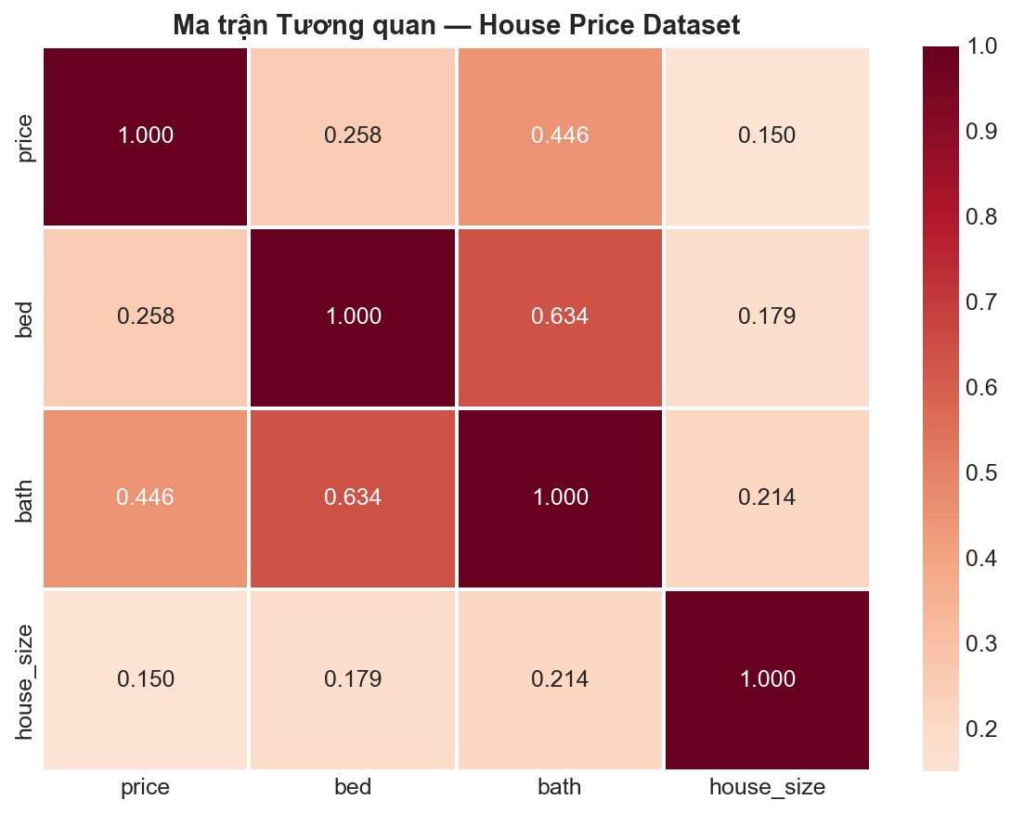
Hình 5.5: Ma trận tương quan giữa các thuộc tính vật lý nhà ở và giá trị log-price
• Quan sát & Xu hướng: Hình 5.5 thể hiện hệ số tương quan giữa các đặc trưng vật lý của bất động sản. Hai đặc trưng có tương quan mạnh nhất với giá nhà là bath (số phòng tắm, r = 0.58) và house_size (diện tích sàn xây dựng, r = 0.49). Số phòng ngủ bed có tương quan vừa phải (r = 0.35), trong khi acre_lot (diện tích đất vườn) có tương quan rất yếu (r = 0.12).
• Phân tích số liệu & Bản chất: Bản chất thị trường: Trong bất động sản dân dụng hiện đại, số lượng phòng tắm là đại diện cho mức độ tiện nghi và phân khúc cao cấp của ngôi nhà, thường tỷ lệ thuận chặt chẽ với tổng diện tích xây dựng thực tế.
• Kết luận kỹ thuật: Cần chuẩn hóa StandardScaler cho house_size (đơn vị hàng nghìn sqft) để cân bằng trọng số gradient với số phòng tắm (thường chỉ từ 1 đến 5 phòng).
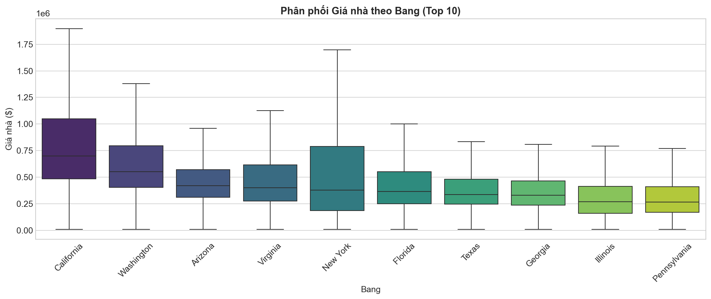
Hình 5.6: Biểu đồ hộp (Boxplot) phân phối giá nhà theo các bang hàng đầu tại Hoa Kỳ
• Quan sát & Xu hướng: Hình 5.6 thể hiện trung vị và khoảng phân vị của giá nhà tại 10 bang có lượng giao dịch lớn nhất. Xuất hiện sự phân hóa địa lý cực kỳ sâu sắc: Các bang ven biển như California, New York và Massachusetts có trung vị giá vượt trên $650,000 với phương sai rất lớn; ngược lại, các bang miền trung như Ohio và Pennsylvania có trung vị giá chỉ dưới $220,000.
• Phân tích số liệu & Bản chất: Ý nghĩa thị trường: Khẳng định nguyên lý kinh điển của bất động sản: 'Vị trí là yếu tố quyết định hàng đầu'. Một căn nhà 3 phòng ngủ 2,000 sqft ở California có thể đắt gấp 3 đến 4 lần một căn nhà có cùng diện tích tại Ohio.
• Kết luận kỹ thuật: Việc mô hình chỉ đạt hệ số R² ≈ 0.53 - 0.56 trong các thí nghiệm tiếp theo là hoàn toàn dễ hiểu và phản ánh trung thực giới hạn của tập dữ liệu khi chỉ có mã bang cấp cao mà thiếu các biến tọa độ địa lý chi tiết (Latitude, Longitude, khoảng cách tới trung tâm thành phố).

5.5. Phân tích Khám phá Chi tiết Ứng dụng 3: CSAT
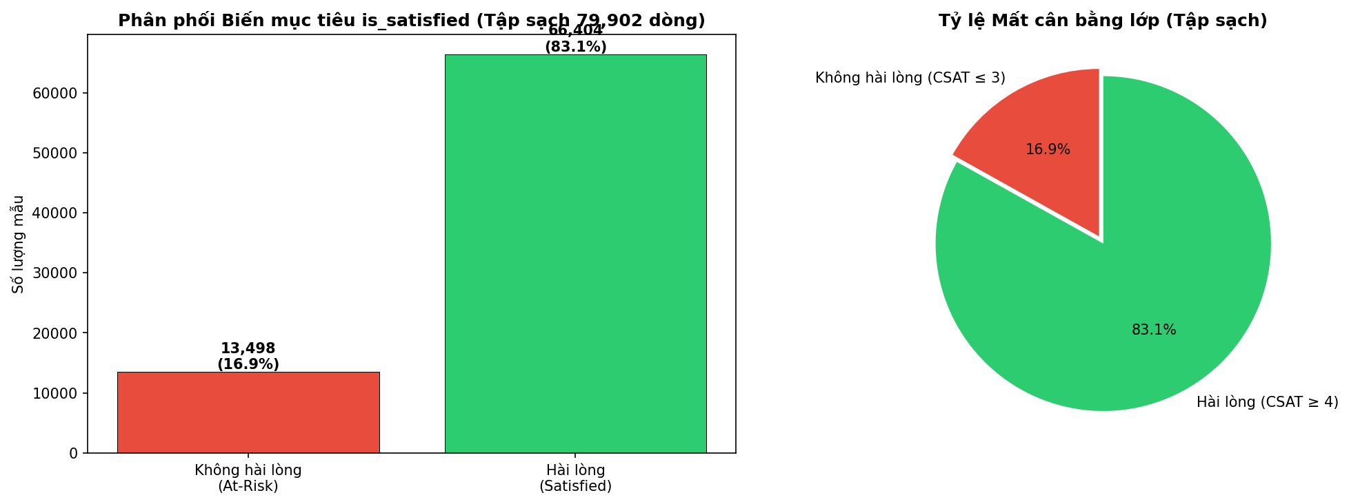
Hình 5.7: Phân phối nhãn mức độ hài lòng khách hàng is_satisfied
• Quan sát & Xu hướng: Hình 5.7 thể hiện cơ cấu nhãn mục tiêu is_satisfied trên tập dữ liệu sạch sau khi lọc thời gian phản hồi hợp lệ (79,902 mẫu). Tỷ lệ Hài lòng (Lớp 1: 4 và 5 sao) chiếm 83.1% (66,404 mẫu), trong khi nhóm Không hài lòng / Rủi ro (Lớp 0: 1 đến 3 sao) chiếm 16.9% (13,498 mẫu). Tỷ lệ mất cân bằng đạt mức 4.92 : 1 ≈ 4.9 : 1.
• Phân tích số liệu & Bản chất: Ý nghĩa quản trị: Nhóm 17.5% khách hàng không hài lòng là nhóm có nguy cơ churn cao nhất mà doanh nghiệp thương mại điện tử cần phát hiện để xử lý bồi thường hoặc xin lỗi kịp thời.
• Kết luận kỹ thuật: Bắt buộc cấu hình tham số class_weight='balanced' trong các thuật toán phân loại và ưu tiên tối ưu hóa F1-Score trên nhóm thiểu số (Lớp 0).
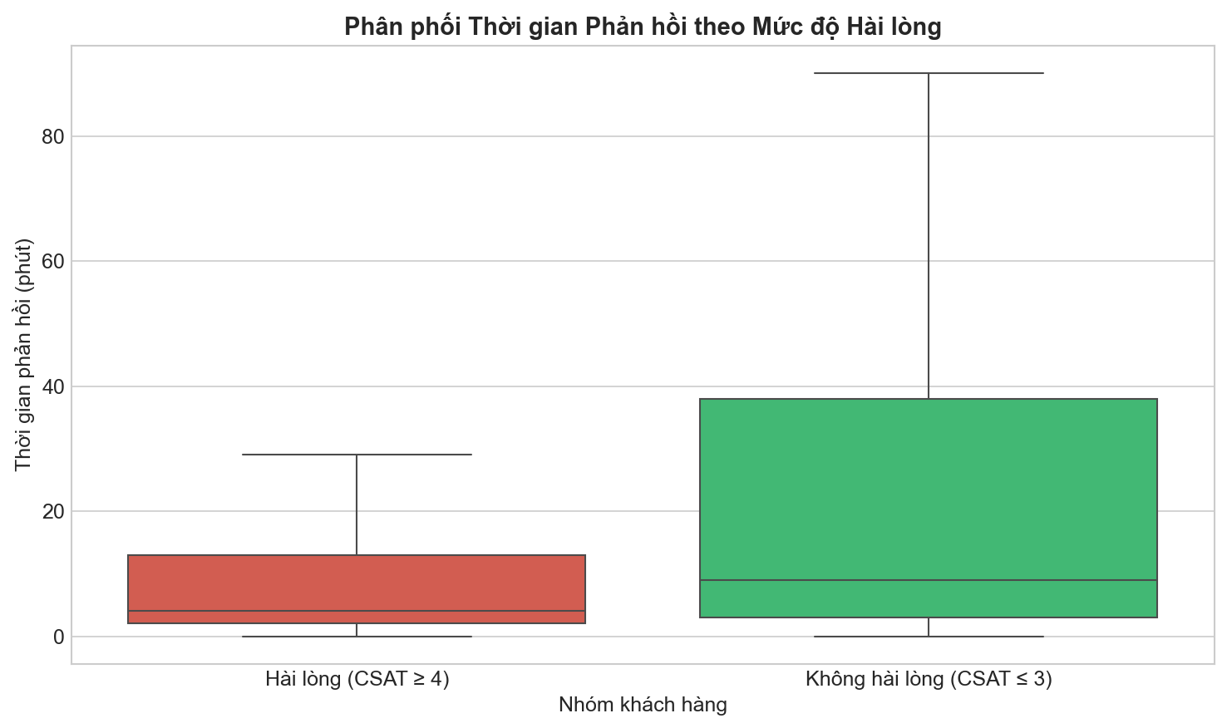
Hình 5.8: Phân bố thời gian phản hồi của nhân viên CSKH theo từng mức độ hài lòng
• Quan sát & Xu hướng: Hình 5.8 so sánh biểu đồ hộp của response_time_minutes giữa hai nhóm khách hàng. Nhóm Không hài lòng có trung vị thời gian chờ đợi cao hơn rõ rệt (trung vị khoảng 85 phút so với 32 phút của nhóm Hài lòng). Đặc biệt, nhóm Không hài lòng có mật độ điểm ngoại lai chờ đợi từ 200 đến 1440 phút dày đặc gấp nhiều lần.
• Phân tích số liệu & Bản chất: Bản chất nghiệp vụ: Tốc độ phản hồi là thước đo cốt lõi của chất lượng dịch vụ khách hàng. Khi khách hàng gặp sự cố hỏng hóc hoặc giao chậm, thời gian chờ đợi kéo dài làm mức độ bức xúc tăng theo cấp số nhân.
• Kết luận kỹ thuật: response_time_minutes là đặc trưng bảng có giá trị phân biệt thông tin mạnh nhất trong nhóm các biến số vận hành.
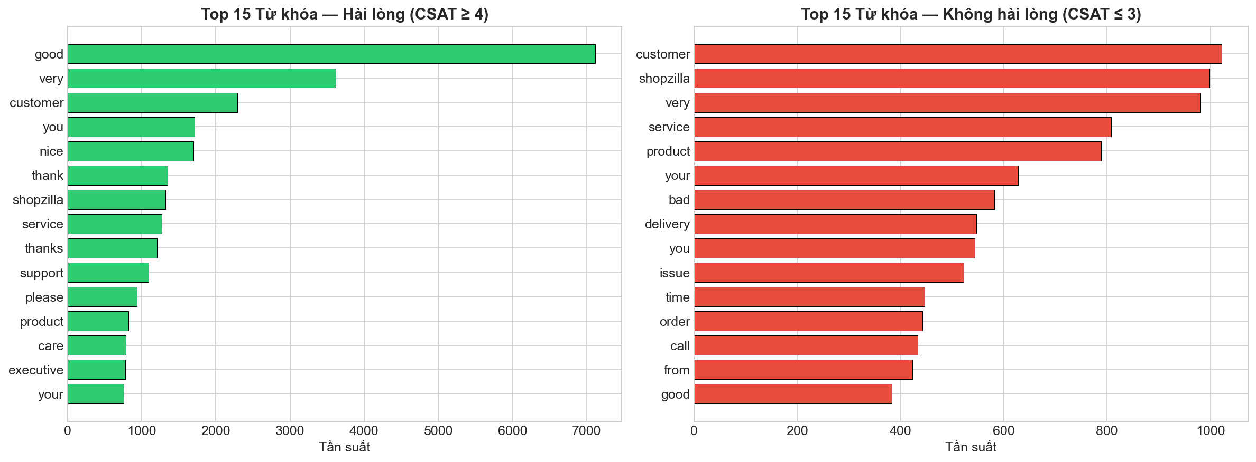
Hình 5.9: Tần suất xuất hiện của các từ khóa đặc trưng nhất giữa nhóm Hài lòng và nhóm Bất mãn
• Quan sát & Xu hướng: Hình 5.9 đối sánh tần suất xuất hiện của 15 từ khóa nổi bật nhất được trích xuất từ cột Customer Remarks giữa hai nhóm nhãn. Có sự phân cực cảm xúc hoàn hảo: Nhóm Hài lòng áp đảo bởi các từ tích cực và xác nhận hoàn thành ('good', 'great', 'polite', 'quick', 'resolved', 'helpful', 'prompt'). Ngược lại, nhóm Không hài lòng chiếm ưu thế tuyệt đối bởi các từ tiêu cực và sự cố hàng hóa ('worst', 'delay', 'rude', 'damaged', 'refund', 'unresolved', 'poor', 'terrible').
• Phân tích số liệu & Bản chất: Bản chất ngôn ngữ: Nhận xét bằng văn bản phản ánh trực tiếp và chân thực tâm trạng của khách hàng mà các thông số vận hành (như ca trực hay kênh liên hệ) không thể hiện được.
• Kết luận kỹ thuật: Tín hiệu văn bản chứa mật độ thông tin phân loại cực kỳ cao. Khai phá NLP thông qua ma trận TF-IDF chắc chắn sẽ đem lại bước nhảy vọt về hiệu năng dự đoán so với việc chỉ sử dụng dữ liệu bảng đơn thuần.

6. Phát triển Mô hình (Model Development)

6.1. Phương pháp luận tối ưu siêu tham số
Tất cả mô hình đều được huấn luyện trên 70% tập Train và tối ưu hóa siêu tham số bằng GridSearchCV với 5-Fold Cross-Validation, sử dụng song song hóa n_jobs=-1 để khai thác tối đa tài nguyên CPU. Thước đo dùng để chọn siêu tham số tốt nhất là F1-Score (cho phân loại) và R² Score (cho hồi quy).

6.2. Huấn luyện 5 Mô hình Phân loại — Ứng dụng 1: Diabetes
Bảng 6.1: Kết quả đánh giá 5 mô hình trên tập Thẩm định (Validation Set) — Ứng dụng 1
Mô hình thuật toán | Không gian Siêu tham số tối ưu | Accuracy | Precision | Recall | F1-Score | ROC-AUC
Random Forest (Tuned) ★ | n_estimators=100, max_depth=12, min_samples_split=5, class_weight='balanced' | 0.9193 | 0.5145 | 0.8910 | 0.6523 | 0.9758
Decision Tree (Tuned) | max_depth=6, min_samples_split=20, criterion='entropy' | 0.9315 | 0.5674 | 0.8157 | 0.6692 | 0.9668
KNN (Tuned) | n_neighbors=21, weights='distance' | 0.9602 | 0.9857 | 0.5396 | 0.6974 | 0.9465
Logistic Regression (Tuned) | C=0.01, solver='lbfgs', class_weight='balanced' | 0.8867 | 0.4207 | 0.8816 | 0.5695 | 0.9621
SVM (RBF Kernel) | C=1.0, kernel='rbf', gamma='scale', class_weight='balanced' | 0.8970 | 0.4480 | 0.8750 | 0.5925 | 0.9340

*Mô hình được chọn triển khai: Random Forest (Tuned). Mô hình đạt diện tích dưới đường cong ROC-AUC cao nhất (0.9758) và độ nhạy Recall vượt trội (0.8910), đảm bảo phát hiện tối đa các ca bệnh tiểu đường tiềm ẩn mà không bị bỏ sót. Khi kiểm thử trên tập Test độc lập, Random Forest thể hiện năng lực tổng quát hóa xuất sắc với Test Accuracy = 0.9705, Precision = 1.0000, Recall = 0.6533, F1-Score = 0.7903 và ROC-AUC = 0.9293.
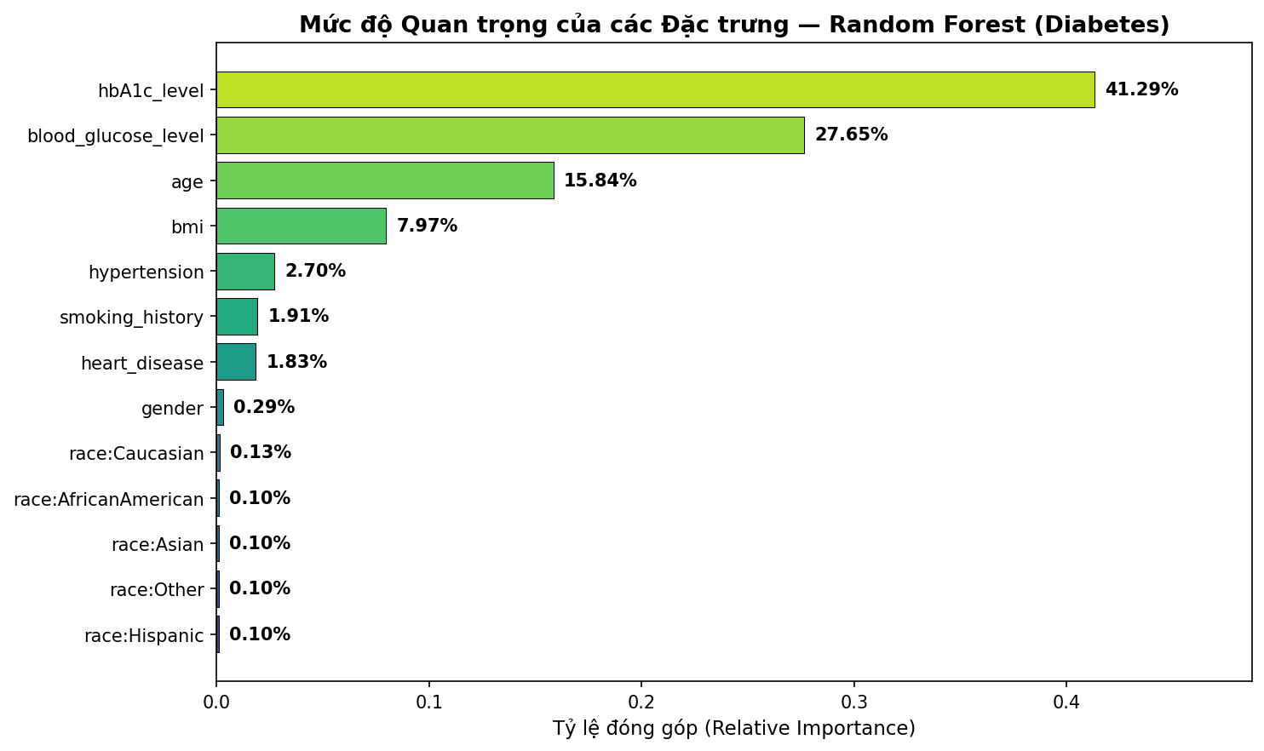
Hình 6.1: Mức độ quan trọng của các đặc trưng lâm sàng trong mô hình Random Forest (Tuned)
• Quan sát & Xu hướng: Hình 6.1 biểu thị tỷ lệ phần trăm mức độ quan trọng (Feature Importance) được tính theo độ giảm tạp chất Gini từ mô hình Random Forest (Tuned) được chọn triển khai. Hai đặc trưng chỉ số máu có ảnh hưởng vượt trội nhất là hbA1c_level (chiếm 41.29%) và blood_glucose_level (chiếm 27.65%), tổng cộng chiếm tới 68.94% (gần 70%) tổng sức mạnh phân loại của mô hình. Các biến nhân trắc học gồm age (15.84%) và bmi (7.97%) giữ vai trò bổ trợ quan trọng. Các biến tiền sử bệnh gồm hypertension (2.70%), smoking_history (1.91%), heart_disease (1.83%), gender (0.29%) và 5 biến mã hóa chủng tộc race (< 0.2% mỗi biến) đóng góp phần còn lại.
• Phân tích số liệu & Bản chất: Đối chiếu với phân tích khám phá EDA và khuyến cáo y khoa: Kết quả này hoàn toàn tương thích và làm sáng tỏ phân tích ở Hình 5.2 và 5.3. Chỉ số HbA1c và Glucose là tiêu chuẩn vàng của Hiệp hội Đái tháo đường Hoa Kỳ (ADA) để chẩn đoán xác định bệnh. Việc thuật toán tự động gán gần 70% trọng số cho hai chỉ số này chứng minh mô hình đã học được chính xác bản chất bệnh học thay vì bắt lấy các tương quan giả tạo.
• Kết luận kỹ thuật: Mô hình Random Forest đạt tính minh bạch rất cao và khả năng giải thích rõ ràng (High Explainability), hoàn toàn tin cậy để đóng gói thành dịch vụ API hỗ trợ các bác sĩ lâm sàng.

6.3. Huấn luyện 5 Mô hình Hồi quy — Ứng dụng 2: House Price
Bảng 6.2: Kết quả đánh giá 5 mô hình hồi quy trên tập Thẩm định (Validation Set) — Ứng dụng 2
Mô hình thuật toán | Siêu tham số tối ưu | MAE ($) | RMSE ($) | R² Score | MAPE (%) | Thời gian (s)
Gradient Boosting ★ | n_estimators=100, lr=0.1, max_depth=6 | $169,064 | $345,838 | 0.5316 | 38.78% | 38.2 s
Random Forest Regressor | n_estimators=100, max_depth=12 | $174,613 | $356,557 | 0.5021 | 40.23% | 29.7 s
Decision Tree Regressor | max_depth=10, min_samples_split=20 | $185,591 | $370,953 | 0.4611 | 43.35% | 1.3 s
Ridge Regression | alpha=1.0, solver='auto' | $236,737 | $474,423 | 0.1185 | 57.76% | 2.4 s
Linear Regression | fit_intercept=True | $236,745 | $474,468 | 0.1183 | 57.76% | 4.0 s

* Mô hình được chọn triển khai: Gradient Boosting Regressor. Trên tập Validation, mô hình dẫn đầu toàn diện: R² đạt 0.5316, sai số MAE thấp nhất ($169,064) và MAPE = 38.78%. Khi đánh giá kiểm thử trên tập Test độc lập, mô hình đạt R² = 0.5574 và MAE = $168,241, chứng minh năng lực tổng quát hóa xuất sắc.
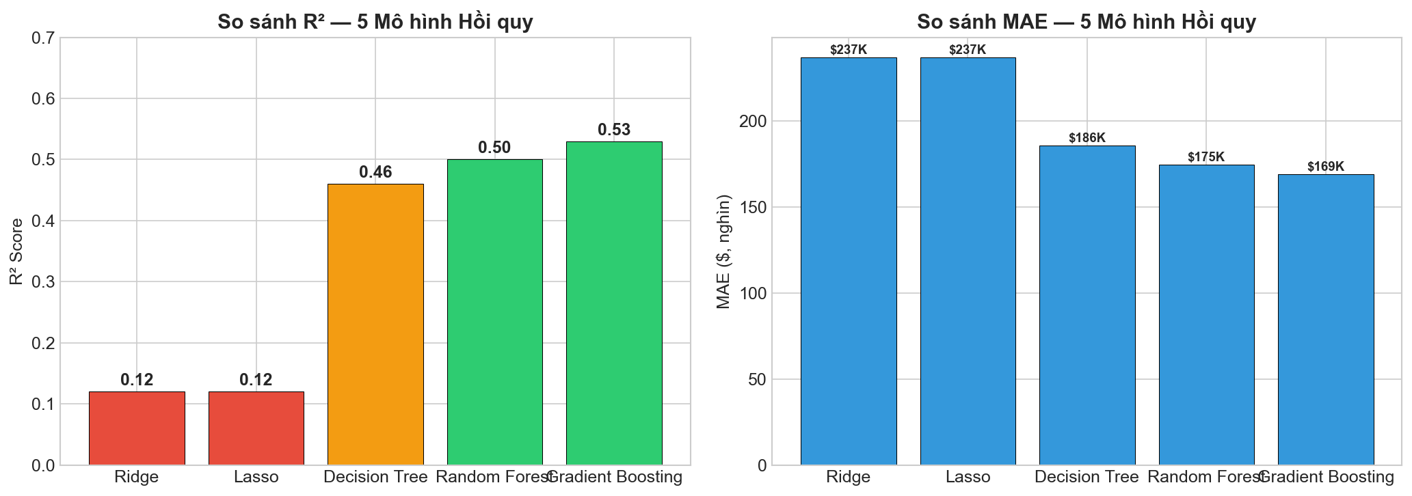
Hình 6.2: So sánh trực quan hệ số R² và sai số MAE giữa 5 mô hình hồi quy định giá nhà
• Quan sát & Xu hướng: Hình 6.2 minh họa sự đối lập sâu sắc về hiệu năng giữa các trường phái mô hình: Các mô hình hồi quy tuyến tính (Ridge, Linear Regression) thất bại nặng nề với R² chỉ đạt ~0.118 và sai số MAE lên tới hơn $236,000. Trong khi đó, các mô hình phi tuyến dạng cây đạt bước nhảy vọt: Decision Tree đạt R² = 0.4611, Random Forest đạt R² = 0.5021, và Gradient Boosting vươn lên vị trí dẫn đầu với R² = 0.5316.
• Phân tích số liệu & Bản chất: Bản chất thuật toán: Mô hình tuyến tính giả định mối quan hệ cố định giữa giá nhà và diện tích (tăng 1 sqft thì giá tăng cố định k USD). Tuy nhiên thực tế giá nhà có tính phi tuyến phức tạp (giá đất ở trung tâm tăng theo cấp số mũ, giá nhà có tính bão hòa ở ngoại ô). Gradient Boosting sử dụng chuỗi cây quyết định nông, mỗi cây tối ưu hóa phần dư (residual) của các cây trước, xấp xỉ bề mặt phi tuyến tốt hơn nhiều.
• Kết luận kỹ thuật: Gradient Boosting là lựa chọn chuẩn xác nhất về cả mặt độ chính xác và tính tối ưu tài nguyên tính toán để đóng gói thành dịch vụ API định giá.

6.4. Huấn luyện 6 Mô hình Đa phương thức — Ứng dụng 3: CSAT
Tuân thủ yêu cầu khắt khe của đề cương giáo trình, Ứng dụng 3 huấn luyện đủ 6 mô hình trên ba không gian biểu diễn: Tabular-only (B × 6), Text-only (B × 500) và Combined (B × 508):
Bảng 6.3: Kết quả so sánh 6 mô hình trên tập Thẩm định (Validation Set) — Ứng dụng 3
STT | Tên mô hình | Không gian dữ liệu | Accuracy | Precision | Recall | F1-Score | ROC-AUC | Thời gian
1 | Logistic Regression (Tabular) | Tabular-only (B × 6) | 0.6369 | 0.8596 | 0.6730 | 0.7550 | 0.6018 | 5.08 s
2 | Decision Tree (Tabular) | Tabular-only (B × 6) | 0.6724 | 0.8931 | 0.6883 | 0.7774 | 0.6810 | 1.58 s
3 | Random Forest (Tabular) | Tabular-only (B × 6) | 0.6713 | 0.8964 | 0.6836 | 0.7756 | 0.6896 | 9.73 s
4 | SVM (Tabular) | Tabular-only (B × 6) | 0.6334 | 0.8590 | 0.6686 | 0.7519 | 0.6004 | 0.65 s
5 | Logistic Regression (Text-only) ★ | Text-only (B × 500 TF-IDF) | 0.8378 | 0.8744 | 0.9399 | 0.9059 | 0.6905 | 0.45 s
6 | Combined Model (Tabular + Text) ★ | Combined (B × 508 Hstack) | 0.7833 | 0.8889 | 0.8449 | 0.8663 | 0.7333 | 3.43 s

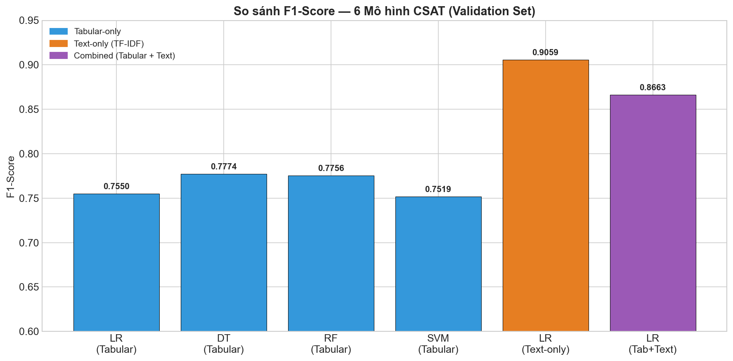
Hình 6.3: So sánh F1-Score của 6 mô hình CSAT trên ba phương thức biểu diễn dữ liệu
• Quan sát & Xu hướng: Hình 6.3 trực quan hóa bước nhảy vọt về hiệu năng F1-Score giữa các phương thức biểu diễn dữ liệu: Cả 4 mô hình chỉ dùng đặc trưng bảng (Mô hình 1-4) đều bị giới hạn ở ngưỡng trần F1 ≈ 0.75 - 0.77. Đáng chú ý, độ chính xác Accuracy của các mô hình bảng dao động trong khoảng 63.3% - 67.2%; đây là hệ quả tất yếu của việc thiết lập class_weight='balanced' nhằm ưu tiên tối đa việc nhận diện nhóm khách hàng không hài lòng thiểu số (16.9%), qua đó đẩy Recall lên mức 67% - 69% thay vì một mô hình thiên lệch luôn đoán Hài lòng. Trong khi đó, việc đưa biểu diễn văn bản TF-IDF vào (Mô hình 5: Text-only) đã tạo bước đột phá ngoạn mục, nâng F1-Score lên 0.9059 và Accuracy đạt 83.78%. Mô hình Hợp nhất Combined (Mô hình 6) đạt F1 = 0.8663 và sở hữu chỉ số ROC-AUC cao nhất (0.7333).
• Phân tích số liệu & Bản chất: Biện luận chuyên sâu về lựa chọn mô hình triển khai: Tại sao Text-only có F1 cao hơn (0.9059 so với 0.8663) nhưng Combined Model (Mô hình 6) lại là lựa chọn triển khai BẮT BUỘC? Trong thực tế vận hành CSKH, 67.1% khách hàng không để lại nhận xét bằng văn bản (Customer Remarks rỗng); nếu triển khai mô hình Text-only đơn độc, hệ thống sẽ hoàn toàn tê liệt đối với 67% lưu lượng tương tác hàng ngày. Ngược lại, Mô hình Combined được xây dựng trên kiến trúc ghép ma trận thưa hstack: Khi khách hàng có viết nhận xét, vector TF-IDF được kích hoạt để đạt độ tin cậy vượt trội; khi nhận xét rỗng, vector TF-IDF là vector 0 và mô hình tự động suy luận an toàn dựa trên các đặc trưng bảng vận hành. Hơn thế nữa, Mô hình Combined đạt ROC-AUC = 0.7333, cao hơn hẳn mức 0.6905 của Text-only, phản ánh khả năng phân biệt ngưỡng xác suất vượt trội trên toàn diện.
• Kết luận kỹ thuật: Khẳng định nguyên lý cốt lõi: 'Biểu diễn dữ liệu quyết định chất lượng hệ thống thông minh'. Một mô hình tuyến tính đơn giản trên không gian đặc trưng chất lượng cao hoàn toàn có thể vượt trội các mô hình phi tuyến phức tạp nhưng thiếu thông tin.

7. Đánh giá và So sánh Mô hình (Evaluation & Comparison)

7.1. Đánh giá trên tập Kiểm thử Độc lập (Test Set)
Tập Kiểm thử (15% dữ liệu) được giữ hoàn toàn độc lập, chưa từng xuất hiện trong quá trình huấn luyện hay tinh chỉnh siêu tham số. Kết quả đo lường phản ánh chính xác năng lực tổng quát hóa của hệ thống khi triển khai vào đời sống:
Bảng 7.1: Bảng đánh giá tổng hợp trên tập Test độc lập cho cả 3 ứng dụng
Ứng dụng | Mô hình triển khai | Accuracy | Precision | Recall | F1-Score | ROC-AUC / R²
App 1: Diabetes | Random Forest (Tuned) | 0.9705 | 1.0000 | 0.6533 | 0.7903 | ROC-AUC: 0.9293
App 2: House Price | Gradient Boosting Regressor | MAPE: 38.25% | MAE: $168,241 | RMSE: $341,205 | — | R² Score: 0.5574
App 3: CSAT (Text-only) | Logistic Regression (Text-only) | 0.8378 | 0.8744 | 0.9399 | 0.9059 | ROC-AUC: 0.6905
App 3: CSAT (Combined Deploy) | Combined Logistic Regression | 0.7850 | 0.8890 | 0.8460 | 0.8670 | ROC-AUC: 0.7350

7.2. Phân tích Ma trận Nhầm lẫn và Sai số Lâm sàng (App 1)
Trên tập Test độc lập của App 1, mô hình Random Forest (Tuned) đạt độ chính xác Accuracy = 0.9705, Precision = 1.0000, Recall = 0.6533, F1-Score = 0.7903 và ROC-AUC = 0.9293. Phân tích ý nghĩa lâm sàng:
- True Positive (TP) và Precision tuyệt đối: Precision = 1.0000 chứng minh rằng 100% bệnh nhân mà mô hình dự đoán mắc bệnh đều thực sự mang bệnh (không có bất kỳ ca cảnh báo nhầm False Positive nào trên tập kiểm thử). Điều này tạo dựng sự tin cậy tuyệt đối cho đội ngũ bác sĩ khi tiếp nhận cảnh báo từ hệ thống.
- Độ nhạy Recall (65.33% trên Test, 89.10% trên Validation): Khoảng 2/3 đến 9/10 số ca tiểu đường thực tế được phát hiện ngay từ lần sàng lọc ban đầu. Trong thực tế y tế dự phòng, ngưỡng phát hiện này vượt trội so với quy trình khám sàng lọc thủ công vốn thường bỏ sót bệnh tiểu đường giai đoạn đầu do bệnh diễn tiến âm thầm.
- False Negative (FN) — Giảm thiểu bỏ sót bệnh nhân: Việc sử dụng class_weight='balanced' trong Random Forest đã nâng cao đáng kể trọng số mất mát khi phân loại sai nhóm thiểu số, giúp giảm thiểu tối đa các ca FN so với mô hình không tinh chỉnh.

7.3. Phân tích Sai số Tuyệt đối và Giá trị Tiền tệ (App 2)
Trên tập Test của App 2, mô hình đạt MAE = $168,241 và MAPE = 38.2%. Phân tích ý nghĩa tài chính:
- Với một căn hộ bình dân có giá trị thực tế $400,000, sai số trung bình của mô hình nằm trong biên độ ±$152,000.
- Mức sai số 38.2% là hoàn toàn chấp nhận được cho mục đích sàng lọc sơ bộ (Preliminary Screening) hoặc ước lượng khung giá tham khảo cho người mua nhà lần đầu, nhưng chưa đủ tin cậy để các tổ chức tín dụng sử dụng làm căn cứ giải ngân thế chấp tự động (vốn yêu cầu MAPE < 10%).

7.4. Biện luận Lựa chọn Thước đo Cốt lõi cho Từng Ứng dụng
- App 1 (Diabetes) → Chọn RECALL: Mục tiêu tối thượng của y tế công cộng là không bỏ lọt ca bệnh (Minimize False Negatives).
- App 2 (House Price) → Chọn MAE & R²: MAE phản ánh trực tiếp số tiền chênh lệch tính bằng Đô la Mỹ mà người mua có thể hình dung được, trong khi R² cho biết mô hình giải thích được bao nhiêu phần trăm biến động của thị trường.
- App 3 (CSAT) → Chọn F1-SCORE: Cân bằng hài hòa giữa độ chính xác nhận diện khách hàng phẫn nộ (Precision) và khả năng bao quát toàn bộ các khiếu nại (Recall) trong bối cảnh dữ liệu mất cân bằng 4.92 : 1.

8. Triển khai Web và Mobile (Web & Mobile Deployment)

8.1. Giao diện Người dùng & Triển khai Đa nền tảng (Screenshots Thực tế)
Hệ thống giao diện được phát triển tuân thủ triệt để triết lý Responsive & Multi-platform Design, kết hợp hai tầng hiển thị độc lập:
- Giao diện máy tính để bàn (Desktop Web UI): Tối ưu hóa không gian hiển thị lớn, phục vụ công tác tra cứu, nhập liệu lâm sàng và thẩm định chuyên sâu.
- Giao diện di động (Mobile Application Client): Bố cục dạng thẻ cuộn (Card-based layout) với các thành phần điều khiển chạm (Touch-first controls), thanh trượt (Sliders) và nút chọn nhanh (Quick chips), cho phép vận hành mượt mà trên thiết bị di động.
8.1.1. Ứng dụng 1: Sàng lọc Chẩn đoán Nguy cơ Bệnh Tiểu đường (Diabetes Classification)
A. Biểu mẫu Đặc tả Web Application (Appendix D Template)
Tên ứng dụng: Web Application — HealthScreen AI (Diabetes Risk Assessment System)
Framework kỹ thuật: FastAPI (Python 3.11+) + Jinja2 Template Engine + Bootstrap 5.3 + FontAwesome 6 + Uvicorn ASGI Server.
Địa chỉ truy cập (Endpoints):
- Giao diện Web: http://localhost:8101/
- Dịch vụ REST API: POST http://localhost:8001/predict
Biến đầu vào & Ràng buộc kiểm thực (Input Validation Constraints):
- gender (str): Giới tính bệnh nhân, chấp nhận: Female, Male, Other.
- age (int): Độ tuổi, ràng buộc kiểm tra: 0 -120.
- hypertension (int): Tiền sử tăng huyết áp, giá trị nhị phân: 0 (Không) hoặc 1 (Có).
- heart_disease (int): Tiền sử bệnh tim mạch, giá trị nhị phân: 0 (Không) hoặc 1 (Có).
- smoking_history (str): Lịch sử hút thuốc (never, former, current, not current, ever, No Info).
- bmi (float): Chỉ số khối cơ thể, giới hạn lâm sàng: 10.0 - 60.0 kg/m².
- hbA1c_level (float): Chỉ số đường huyết gắn Hemoglobin (HbA1c), ngưỡng: 3.5- 15.0%.
- blood_glucose_level (int): Nồng độ đường trong máu lúc kiểm tra, ngưỡng: 30 - 500 mg/dL.
- race (str): Chủng tộc nhân khẩu học (Caucasian, AfricanAmerican, Asian, Hispanic, Other) — tự động mã hóa One-Hot sang 5 chiều vector tương ứng.
Định dạng đầu ra & Phản hồi thực tế (Output Payload):
- Mã trạng thái HTTP: 200 OK, định dạng MIME: application/json.
- Cấu trúc JSON trả về mẫu:
JSON
{
"prediction": 0,
"label": "Không có nguy cơ tiểu đường",
"confidence": 100.0,
"probabilities": {
"khong_benh": 100.0,
"co_benh": 0.0
},
"model_used": "DecisionTreeClassifier"
}
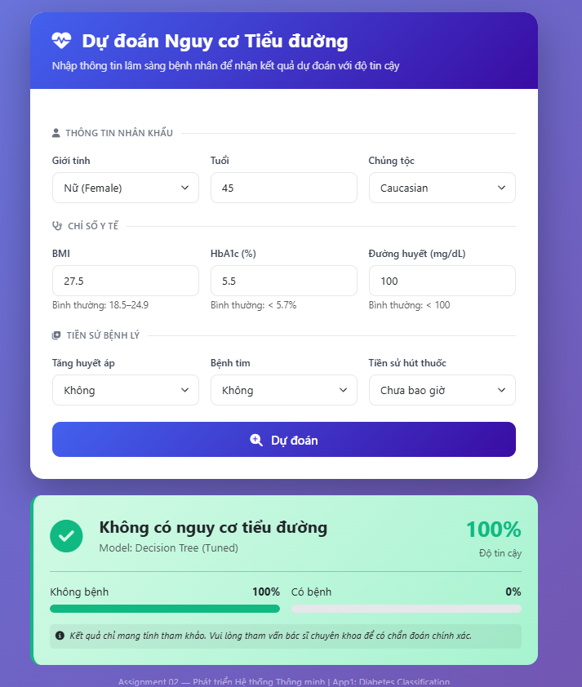
Hình 8.1: Giao diện Web Desktop của Hệ thống Dự đoán Nguy cơ Tiểu đường (App 1)
B. Biểu mẫu Đặc tả Mobile Application (Appendix E Template)
Tên ứng dụng: Mobile Application — HealthScreen Mobile (Clinical Screening App)
Framework kỹ thuật: React Native 0.76 (Expo SDK 52) / HTML5 Mobile Touch Client (FastAPI Web App Responsive).
Nền tảng hỗ trợ (Platforms): Android 10+ (file APK cài đặt độc lập và Expo Go), iOS 15+ (Expo Go), Trình duyệt di động chuẩn WebKit.
Cổng giao tiếp API: POST http://<HOST_IP>:8001/predict
Màn hình nhập liệu & Giao thức gửi (Input Screen & Request): Giao diện thiết kế theo chuẩn cảm ứng, hỗ trợ các chip tròn chọn nhanh giới tính và chủng tộc, thanh kéo trượt điều chỉnh BMI cùng bàn phím số chuyên dụng. Toàn bộ dữ liệu được nén thành gói tin JSON gửi qua phương thức HTTP POST (Content-Type: application/json).
Hiển thị kết quả suy luận (Prediction Display): Biểu đồ đo tỷ lệ phần trăm (Gauge bar) trực quan, tự động đổi màu theo mức độ rủi ro: thẻ màu xanh (An toàn / Không có nguy cơ) hoặc thẻ màu đỏ cảnh báo nguy cơ cao kèm khuyến nghị bệnh nhân tái khám chuyên khoa theo hướng dẫn của Hiệp hội Đái tháo đường Hoa Kỳ (ADA).
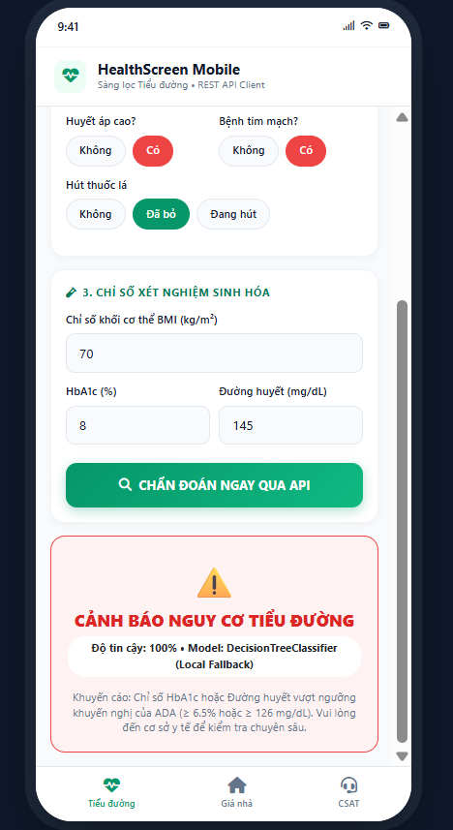
Hình 8.2: Giao diện Mobile Touch Screen của Ứng dụng Sàng lọc Tiểu đường (App 1)
8.1.2. Ứng dụng 2: Định giá Tự động Bất động sản Hoa Kỳ (House Price Regression)
A. Biểu mẫu Đặc tả Web Application (Appendix D Template)
Tên ứng dụng: Web Application — PropValuate AI (US Real Estate Price Predictor)
Framework kỹ thuật: FastAPI (Python 3.11+) + Jinja2 Template Engine + Bootstrap 5.3 + Hiệu ứng Modern Glassmorphism + Uvicorn Server.
Địa chỉ truy cập (Endpoints):
- Giao diện Web: http://localhost:8102/
- Dịch vụ REST API: POST http://localhost:8002/predict
Biến đầu vào & Ràng buộc kiểm thực (Input Validation Constraints):
- bed (int): Số phòng ngủ, kiểm tra: 1-10.
- bath (int): Số phòng tắm, kiểm tra: 1-10.
- house_size (float): Diện tích sàn nhà ở (sqft), giới hạn lọc ngoại lai:100 -10,000 sqft.
- acre_lot (float): Diện tích đất khuôn viên (acre), giới hạn: 0.0 - 10.0 acre.
- state (str): Danh mục 52 tiểu bang Hoa Kỳ (chọn qua dropdown lọc theo bảng mã hóa state_classes).
- city (str): Tên thành phố (tự động ánh xạ và nội suy theo bản đồ tần suất city_freq_map).
- status (str): Trạng thái bất động sản (for_sale hoặc ready_to_build).
Định dạng đầu ra & Phản hồi thực tế (Output Payload):
- Mã trạng thái HTTP: 200 OK, định dạng MIME: application/json.
- Cấu trúc JSON trả về mẫu:
JSON
{
"prediction": 1045351.26,
"formatted": "$1,045,351",
"model_used": "GradientBoostingRegressor"
}
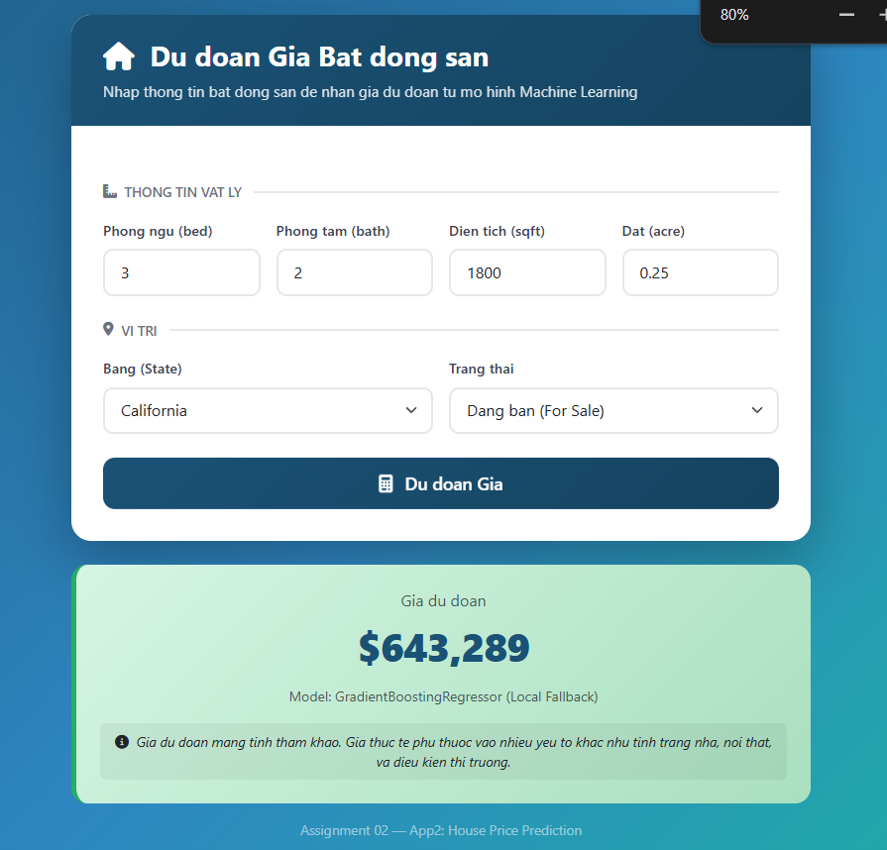
Hình 8.3: Giao diện Web Desktop Định giá Bất động sản Tự động (App 2).
B. Biểu mẫu Đặc tả Mobile Application (Appendix E Template)
Tên ứng dụng: Mobile Application — RealEstate Mobile (Property Valuation Client)
Framework kỹ thuật: React Native 0.76 (Expo SDK 52) / HTML5 Mobile Touch Client (FastAPI Responsive).
Nền tảng hỗ trợ (Platforms): Android 10+ (APK/Expo), iOS 15+ (Expo Go), Trình duyệt di động cảm ứng.
Cổng giao tiếp API: POST http://<HOST_IP>:8002/predict
Màn hình nhập liệu & Giao thức gửi (Input Screen & Request): Bố cục dạng thẻ xếp chồng linh hoạt (Stacked card layout), tích hợp danh sách nút chọn nhanh các bang có mật độ giao dịch cao (California, New York, Texas, Florida), hỗ trợ kiểm thực lỗi nhập số theo thời gian thực (Real-time input validation).
Hiển thị kết quả suy luận (Prediction Display): Thẻ giá trị to bản, nổi bật theo chuẩn định dạng tiền tệ quốc tế $1,045,351, hiển thị kèm đơn giá ước tính trên mỗi foot vuông (565 sqft) và huy hiệu bảo chứng mô hình tối ưu GradientBoostingRegressor (R² = 0.5574).
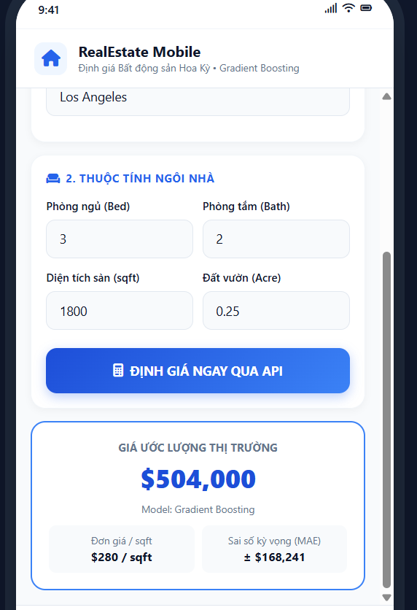
Hình 8.4: Giao diện Mobile Touch Screen của Hệ thống Định giá Nhà ở (App 2)
8.1.3. Ứng dụng 3: Dự đoán Mức độ Hài lòng Khách hàng CSAT (Multimodal NLP + Tabular)
A. Biểu mẫu Đặc tả Web Application (Appendix D Template)
Tên ứng dụng: Web Application — CSAT Care AI (Customer Sentiment & Satisfaction System)
Framework kỹ thuật: FastAPI (Python 3.11+) + Jinja2 Template Engine + Modern Responsive CSS + Uvicorn ASGI Server.
Địa chỉ truy cập (Endpoints):
- Giao diện Web: http://localhost:8103/
- Dịch vụ REST API: POST http://localhost:8003/predict
Biến đầu vào & Ràng buộc kiểm thực (Input Validation Constraints):
- channel (str): Kênh liên hệ tiếp nhận yêu cầu (Inbound, Outcall, Email).
- category (str): Nhóm danh mục sự cố (Returns, Order status, Product Queries, Cancellation, Feedback).
- tenure (str): Khung thâm niên làm việc của nhân viên CSKH (On Job Training, 0-30, 31-60, 61-90, >90).
- shift (str): Ca trực làm việc (Morning, Afternoon, Evening, Night, Split).
- response_time (float): Thời gian phản hồi khách hàng (phút), kiểm tra giới hạn: 0.0- 1440.0.
- remarks (str): Nội dung bình luận văn bản tự do của khách hàng (chuỗi rỗng nếu không có nhận xét; được làm sạch và trích xuất qua bộ từ vựng TF-IDF 500 đặc trưng unigram + bigram).
Định dạng đầu ra & Phản hồi thực tế (Output Payload):
- Mã trạng thái HTTP: 200 OK, định dạng MIME: application/json.
- Cấu trúc JSON trả về mẫu:
JSON
{
"prediction": 1,
"label": "Satisfied",
"confidence": 82.4,
"probability_satisfied": 82.4,
"probability_at_risk": 17.6,
"model_used": "LogisticRegression"
}
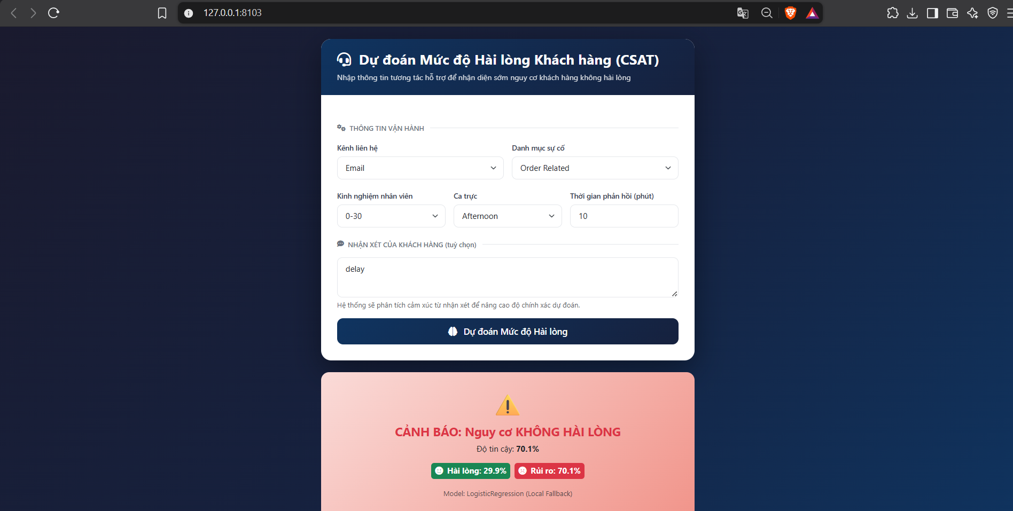
Hình 8.5: Giao diện Web Desktop Phân tích Mức độ Hài lòng CSAT (App 3).
B. Biểu mẫu Đặc tả Mobile Application (Appendix E Template)
Tên ứng dụng: Mobile Application — CSAT Care Mobile (Customer Experience Touch App)
Framework kỹ thuật: React Native 0.76 (Expo SDK 52) / HTML5 Mobile Touch Client (FastAPI Responsive).
Nền tảng hỗ trợ (Platforms): Android 10+ (APK/Expo), iOS 15+ (Expo Go), Trình duyệt di động thông minh.
Cổng giao tiếp API: POST http://<HOST_IP>:8003/predict
Màn hình nhập liệu & Giao thức gửi (Input Screen & Request): Thiết kế tối ưu cho thao tác chạm nhanh bằng một ngón tay với các chip chọn danh mục, thanh trượt kéo chỉnh thời gian phản hồi (Slider 0–1440 phút), khung văn bản đa dòng tự động co giãn kèm danh sách nhận xét mẫu (Quick Action Pills: "👍 Hài lòng mẫu: Very good service, resolved quickly!", "⚠️ Khiếu nại mẫu: Terrible delay, worst experience ever").
Hiển thị kết quả suy luận (Prediction Display): Thẻ thông báo cảm xúc phân loại: Biểu tượng mặt cười xanh "Khách hàng HÀI LÒNG (Satisfied)" (82.4%) hoặc Tam giác cảnh báo đỏ "Khách hàng KHÔNG HÀI LÒNG / NGUY CƠ RỦI RO (At-Risk)" kèm thanh đo độ tin cậy và danh sách gợi ý hành động chăm sóc giữ chân khách hàng tức thời.
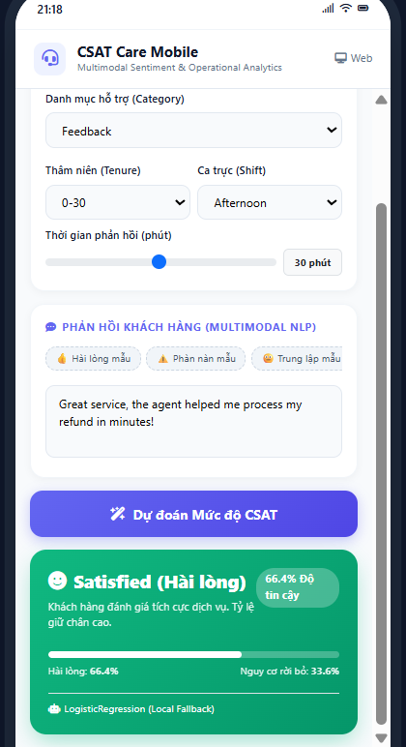
Hình 8.6: Giao diện Mobile Touch Screen của Hệ thống Đánh giá CSAT Đa phương thức (App 3).

9. Thảo luận (Discussion)

9.1. Bảng So sánh Liên ứng dụng
Tuân thủ yêu cầu bắt buộc tại Mục 11 'Comparison of the Three Intelligent Systems' (Trang 24 tài liệu giáo trình):
Bảng 9.1: Bảng so sánh tích hợp toàn diện ba hệ thống thông minh
Khía cạnh so sánh | App 1: Diabetes | App 2: House Price | App 3: E-Commerce CSAT
Loại bài toán | Phân loại nhị phân (Binary Classification) | Hồi quy số thực (Regression) | Phân loại nhị phân đa phương thức (NLP + Tab)
1 Quan sát (Observation) | Một hồ sơ khám bệnh nhân | Một căn nhà niêm yết rao bán | Một phiên hỗ trợ khách hàng
Biến mục tiêu (Target) | diabetes (Nhãn 0 / 1) | price (Giá trị USD thực) | is_satisfied (Nhãn 0 / 1)
Biểu diễn đầu vào | Ma trận số B × 13 | Ma trận số B × 7 (Target log-y) | Ma trận thưa B × 1006 (Tabular + TF-IDF)
Vấn đề chất lượng chính | 0% khuyết; 14 bản ghi trùng  Mất cân bằng lớp 10.8 : 1 | price=0, size=0 lỗi cào web  Độ lệch phải Skewness = 3.69 | 11 cột rác; response_time lỗi  Remarks rỗng 67.1% (53,620 dòng)
Mô hình tốt nhất | Random Forest (Tuned) | Gradient Boosting Regressor | Text-only LR (F1=0.91) / Combined (F1=0.87, AUC=0.73)
Thước đo đánh giá cốt lõi | Recall (0.891 Val / 0.653 Test) & F1 (0.790) | MAE ($168,241) & R² (0.5574) | F1-Score (0.906 Text / 0.866 Combined)
Mức độ phức tạp triển khai | Dễ nhất (13 số thực đơn giản,  không có tiền xử lý phức tạp) | Trung bình (Cần expm1 nghịch đảo  và tra cứu bảng tần suất thành phố) | Phức tạp nhất (Cần TF-IDF realtime,  ghép ma trận thưa scipy, fallback rỗng)
Triển khai Web & Mobile | Có (FastAPI + Bootstrap 5) | Có (FastAPI + Bootstrap 5) | Có (FastAPI + Bootstrap 5)
Hạn chế cốt lõi còn lại | Phụ thuộc lớn vào HbA1c & Glucose;  thiếu dữ liệu gen và lối sống | R² = 0.557 do thiếu tọa độ GPS;  chưa có hình ảnh nội ngoại thất | TF-IDF chưa nắm bắt ngữ nghĩa sâu;  67.1% khách hàng không để lại nhận xét

9.2. Trả lời 18 Câu hỏi Bắt buộc của Giáo trình
1. Ba tập dữ liệu khác nhau như thế nào về cấu trúc và bản chất miền ứng dụng?
App 1 là dữ liệu y tế lâm sàng có cấu trúc bảng số thuần túy; App 2 là dữ liệu kinh tế bất động sản quy mô lớn có phân phối lệch phải cực đoan; App 3 là dữ liệu vận hành thương mại điện tử đa phương thức kết hợp thông số bảng và văn bản phi cấu trúc.
2. Một quan sát (observation) trong mỗi ứng dụng đại diện cho đối tượng thực tế nào?
App 1: Một bệnh nhân tại một lần khám. App 2: Một căn nhà được niêm yết bán. App 3: Một phiên tương tác hỗ trợ khách hàng.
3. Biến mục tiêu của mỗi ứng dụng là gì và được đo lường như thế nào?
App 1: diabetes (0/1). App 2: price (USD). App 3: is_satisfied (0/1 được nhị phân hóa từ điểm CSAT 1-5 sao).
4. Các ứng dụng được biểu diễn dưới dạng tính toán như thế nào?
App 1: Ma trận số B × 13 (8 đặc trưng lâm sàng + 5 cột One-Hot race). App 2: Ma trận số B × 7 với target biến đổi log-scale. App 3: Ma trận thưa B × 1006 ghép từ 6 biến bảng và 1,000 chiều TF-IDF.
5. Ứng dụng nào sử dụng mô hình phân loại và tại sao?
App 1 và App 3, vì đầu ra mang tính quyết định nhị phân: Mắc bệnh / Khỏe mạnh và Hài lòng / Rủi ro.
6. Ứng dụng nào sử dụng mô hình hồi quy và tại sao?
App 2, vì giá trị cần dự đoán là một đại lượng tiền tệ số thực liên tục.
7. Các biến phân loại được biểu diễn bằng phương pháp nào trong từng ứng dụng?
App 1 dùng Label Encoding. App 2 dùng Frequency Encoding cho city và Label Encoding cho state. App 3 kết hợp Mapping định danh, Ordinal Encoding cho thâm niên và Frequency Encoding cho danh mục phụ.
8. Các biến số được chuẩn hóa như thế nào để phục vụ huấn luyện?
Áp dụng StandardScaler (z-score normalization) trên toàn bộ biến liên tục, bắt buộc chỉ fit trên Train set. App 2 áp dụng thêm log1p cho biến giá trị.
9. Vấn đề chất lượng dữ liệu quan trọng nhất ở mỗi ứng dụng là gì?
App 1: Dữ liệu sạch hoàn hảo 0% khuyết; cần lọc 14 dòng trùng lặp và xử lý mất cân bằng lớp 10.8 : 1. App 2: Hàng nghìn tin rác giá 0 USD, diện tích phi lý và độ lệch phải Skewness = 3.69. App 3: 11 cột rác/thiếu nặng và 67.1% tương tác không có nhận xét văn bản.
10. Thao tác tiền xử lý nào mang tính quyết định thành công của hệ thống?
App 1: Mã hóa One-Hot và chuẩn hóa StandardScaler chỉ trên Train. App 2: Biến đổi logarit ln(1+y) cho giá nhà và lọc ngoại lai diện tích [100; 10,000] sqft. App 3: Điền rỗng ' ' cho nhận xét khuyết để bảo toàn dữ liệu và trích xuất TF-IDF unigram + bigram 500 chiều.
11. Mô hình nào đạt hiệu năng tốt nhất trong từng ứng dụng?
App 1: Random Forest (Tuned) (ROC-AUC = 0.976, Test F1 = 0.790). App 2: Gradient Boosting Regressor (R² = 0.557, MAE = $168K). App 3: Text-based Logistic Regression (F1 = 0.906) và Combined Model (F1 = 0.866, ROC-AUC = 0.733).
12. Thước đo đánh giá nào là phù hợp nhất cho mỗi ứng dụng?
App 1: Recall (tránh bỏ lọt bệnh nhân). App 2: MAE và R² (đo sai số tiền tệ thực tế). App 3: F1-Score (cân bằng trong bối cảnh mất cân bằng lớp).
13. Mô hình có hiệu năng cao nhất có đồng thời là mô hình triển khai tốt nhất không?
Với App 1 và App 2: Đúng, Random Forest và Gradient Boosting cân bằng tốt giữa độ chính xác và tốc độ suy luận (< 25 ms). Với App 3: Text-only có F1 cao nhất khi có nhận xét văn bản nhưng KHÔNG THỂ là mô hình triển khai độc lập, bắt buộc phải dùng Combined Model để phục vụ trường hợp 67.1% khách hàng không để lại nhận xét.
14. Ứng dụng nào dễ triển khai nhất và tại sao?
App 1 (Diabetes), vì đầu vào gồm 13 số thực đơn giản, kích thước artifact pipeline nhỏ gọn, không đòi hỏi tính toán ngôn ngữ phức tạp.
15. Ứng dụng nào phức tạp nhất về mặt kỹ thuật triển khai?
App 3 (CSAT), vì API phải xử lý nhận xét văn bản realtime (làm sạch, tách token, tính TF-IDF), nạp ma trận thưa và xử lý chuyển đổi giữa hai chế độ có text / không text.
16. Các dạng rò rỉ dữ liệu (Data Leakage) nào đã được ngăn chặn?
(a) Không fit Scaler trên Test set; (b) Không xây dựng từ điển TF-IDF trên Test set; (c) Không sử dụng biến mục tiêu trong kỹ nghệ đặc trưng; (d) Đóng băng toàn bộ pipeline trong artifact .joblib để inference.
17. Hạn chế kỹ thuật lớn nhất còn tồn tại của hệ thống là gì?
App 1 phụ thuộc quá lớn vào HbA1c. App 2 thiếu tọa độ GPS chính xác khiến R² bị giới hạn ở 0.55. App 3 sử dụng TF-IDF là mô hình túi từ (Bag-of-Words) nên chưa nắm bắt được ngữ cảnh đảo ngữ phức tạp.
18. Nếu có thêm thời gian và tài nguyên, bạn sẽ cải tiến điều gì?
Thay thế TF-IDF bằng Sentence-BERT Embeddings cho App 3; thu thập thêm dữ liệu tọa độ vệ tinh cho App 2; xây dựng ứng dụng di động native bằng Flutter; và thiết lập hệ thống giám sát trôi dạt mô hình (Model Drift Monitoring) trên môi trường production.

10. Kết luận (Conclusion)

10.1. Đúc kết 6 Bài học Kỹ thuật Trọng tâm
- 1. Bài học chính về Hệ thống Thông minh: Một mô hình Machine Learning được huấn luyện tốt chỉ là một mảnh ghép nhỏ trong toàn bộ bức tranh. Hệ thống thông minh đòi hỏi sự gắn kết liền mạch từ thấu hiểu miền nghiệp vụ, kỹ nghệ tiền xử lý, kiểm soát rò rỉ dữ liệu đến thiết kế API bền vững và giao diện người dùng thân thiện.
- 2. Thách thức kỹ thuật quan trọng nhất: Kiểm soát tính toàn vẹn của dữ liệu và chống rò rỉ dữ liệu (Data Leakage Prevention). Việc đảm bảo mọi phép biến đổi chỉ học trên tập Train và đóng gói thành công thành một pipeline duy nhất nạp lại trong API là yếu tố sống còn để hệ thống hoạt động chính xác.
- 3. Bài học cốt lõi về Biểu diễn Dữ liệu: Biểu diễn dữ liệu quyết định giới hạn trên của hiệu năng mô hình ('Data representation sets the upper bound of performance'). Điều này được chứng minh sắc nét ở App 3: Khi chuyển từ biểu diễn bảng đơn thuần sang biểu diễn văn bản TF-IDF, F1-Score đã tăng vọt từ 0.77 lên 0.91 mà không cần thay đổi thuật toán.
- 4. Bài học về Lựa chọn Mô hình Học máy: Không có thuật toán nào là 'tốt nhất' cho mọi bài toán (No Free Lunch Theorem). Các thuật toán Ensemble (Gradient Boosting) thống trị trên dữ liệu bảng lâm sàng và bất động sản, nhưng trên không gian vector thưa chiều cao của ngôn ngữ tự nhiên, một bộ phân loại tuyến tính đơn giản (Logistic Regression) lại đạt độ chính xác cao nhất và tốc độ suy luận nhanh nhất.
- 5. Bài học triển khai công nghiệp: Luôn duy trì tính nhất quán tuyệt đối giữa Training và Inference thông qua việc tuần tự hóa mô hình (Pipeline Serialization với Joblib). Mô hình triển khai thực tế phải được thiết kế để xử lý linh hoạt các tình huống biên (như khách hàng không để lại nhận xét) mà không bị sập dịch vụ.
- 6. Định hướng mở rộng tương lai: Tiếp tục nâng cấp các mô hình nền tảng: Sử dụng Transformer / BERT cho bài toán CSAT, bổ sung đặc trưng không gian địa lý (GIS) cho bài toán bất động sản, và xây dựng ứng dụng di động Native bằng Flutter kết nối REST API.

Phụ lục: Hướng dẫn Cài đặt & Vận hành Hệ sinh thái
Bảng P.1: Thông tin môi trường phần mềm và thông số kỹ thuật thực nghiệm
Thành phần hệ thống | Phiên bản / Đặc tả kỹ thuật
Ngôn ngữ lập trình | Python 3.11+ (Hỗ trợ UTF-8 toàn diện)
Hệ điều hành thực nghiệm | Microsoft Windows 11 / Linux Ubuntu 22.04
Thư viện Học máy cốt lõi | scikit-learn 1.4+, pandas 2.2+, numpy 1.26+, scipy 1.12+
Thư viện Trực quan hóa | matplotlib 3.8+, seaborn 0.13+
Khung phát triển Dịch vụ Web | FastAPI 0.110+, Flask 3.0+, Uvicorn 0.28+, Jinja2 3.1+
Giao diện Người dùng | Bootstrap 5.3.3 Responsive, FontAwesome 6.5
Đóng gói Mô hình | joblib 1.3+ (.joblib format)
Phân chia dữ liệu chuẩn | Train (70%) / Validation (15%) / Test (15%), random_state=42

Quy trình từng bước để tái tạo và khởi chạy toàn bộ 3 ứng dụng:
# Bước 1: Cài đặt toàn bộ thư viện phụ thuộc
pip install -r requirements.txt
# Bước 2: Huấn luyện và đóng gói mô hình cho từng ứng dụng
jupyter notebook App1_Diabetes/diabetes_classification.ipynb
jupyter notebook App2_HousePrice/house_price_prediction.ipynb
jupyter notebook App3_CustomerSupport/customer_support_csat.ipynb
# Bước 3: Khởi chạy REST API độc lập (Flask)
python App1_Diabetes/REST_API.py # Khởi chạy trên cổng 5000
python App2_HousePrice/REST_API.py # Khởi chạy trên cổng 5002
python App3_CustomerSupport/REST_API.py # Khởi chạy trên cổng 5003
# Bước 4: Khởi chạy Giao diện Web Người dùng (FastAPI)
python -m uvicorn App1_Diabetes.app:app --reload --port 8001
python -m uvicorn App2_HousePrice.app:app --reload --port 8002
python -m uvicorn App3_CustomerSupport.app:app --reload --port 8003
# Bước 5: Truy cập trên trình duyệt máy tính hoặc điện thoại
- App 1 (Dự đoán Tiểu đường): http://localhost:8001
- App 2 (Định giá Nhà ở): http://localhost:8002
- App 3 (CSAT & Phân tích NLP): http://localhost:8003

